ПРИЛОЖЕНИЕ А

(данные, необходимые для определения видов планктонных животных, и иллюстрации приводятся по Определителю пресноводных беспозвоночных, 1977 [16])∗

Некоторые систематические, морфологические и экологические
данные по основным группам гидробионтов, представленных в
толще воды: коловратки, ветвистоусые и веслоногие ракообразные

Коловратки (Rotifera)

Тип коловратки (Rotifera) объединяет довольно большую группу микроскопических водных и полуводных беспозвоночных животных, в состав которых входит около 2000 видов. Абсолютное большинство видов ведут свободноплавающий образ жизни, но есть и ползающие, а также прикрепленные к субстрату виды.
Коловратки играют огромную роль в пресноводных экосистемах. Они обладают самой высокой скоростью воспроизведения среди всех многоклеточных животных; способны очень быстро осваивать свободные экологические ниши, превращать энергию первичных продуцентов в форму, доступную консументам последующих трофических уровней, создавая при этом до 30% всей биомассы зоопланктона. Благодаря уникальным адаптационным возможностям коловратки населяют практически все пресноводные биотопы, их плотность нередко превышает 1000 экз./л. Наибольшая плотность коловраток, отмеченная в литературе, составляет 1000000 экз./л.
Абсолютное большинство видов коловраток обитает в пресных водах, но некоторые виды населяют солоноватоводные и морские водоемы, около 50 видов – исключительно морские.
Отличительной особенностью коловраток является несегментированное тело, билатеральная (двусторонняя) симметрия, псевдоцель. Длина тела большинства видов колеблется в пределах 100 – 1000 мкм. Тело коловраток обычно подразделяется на головной, туловищный и ножной отделы. На передней части головы всегда находится коловращательный аппарат – специфический орган коловраток, выполняющий одновременно функцию движения и питания. У взрослых особей ряда семейств коловраток ресничное образование редуцируется. Реснички коловращательного аппарата в своем колебательном движении образуют следующие друг за другом волны, которые создают около коловратки вихревые струи. С помощью этих струй происходит движение коловраток, а также приток пищевых частиц. Для многих коловраток характерны активные действия в поисках пищи. Питаются коловратки обычно взвесью микроскопических водорослей, бактерий или детритных частиц. Среди коловраток немало хищников, которые, нападая на свою жертву, высасывают её или заглатывают целиком. Незначительное число видов коловраток ведет паразитический образ жизни. Коловратки включаются в пищевые цепи благодаря тому, что ими питаются водные беспозвоночные – консументы более высокого трофического уровня, включая личинок многих пелагических рыб.
Все способы добычи пищи у коловраток связаны со строением глотки (мастакса). Мастакс обычно хорошо виден сквозь покровы, он представляет мощный мускулистый мешок, содержащий внутри скелетные части – сложный по строению челюстной аппарат. На головном отделе часто видны просвечивающие сквозь покровы один или два глазных пятна; иногда пигментные пятна (чаще красные) имеются и на боковых краях коловращательного аппарата.
Форма тела коловраток очень разнообразная: овальная, конусовидная, округлая, веретеновидная. Постоянно плавающие коловратки, такие, как Asplanchna (аспланхна), имеют очень крупное (до 2,5 мм) мешковидное тело, лишенное ноги. Другие планктонные коловратки приобрели прыгательные придатки на туловище в виде стержневидных (Filinia – филиния), перистовидных (Polyarthra – полиартра) выростов или «конечностей», так называемых «рук» (Hexarthra – гексартра).
Многие из коловраток имеют туловище покрытое панцирем, скульптура которого часто специфична для родов и видов. Она может быть в виде точек, шипиков, продольных ребер, штрихов, в виде многоугольных полей – фасеток. Передний край панциря иногда имеет различные выступы – шипы в виде острых игл (Kellicottia – келликотия) или треугольных зубцов (Brachionus – брахионус); задний край имеет боковые выросты, у некоторых видов выросты панциря окружают отверстие для выхода ноги. Ползающие коловратки и многие плавающие имеют ногу, помогающую в движении и способствующую быстрому прикреплению к субстрату. У большинства видов на ноге имеется два пальца, у некоторых пальцы сливаются в один, реже их четыре или вместо пальцев нога оканчивается венчиком ресничек.
Пищеварительная, мышечная, половая и нервная системы коловраток хорошо развиты. Коловратки обладают многочисленными органами чувств. Большинство коловраток настолько прозрачны, что обычно различимо строение внутренних органов. Некоторые из органов ярко окрашены: кишечник – зеленовато-желтый, мастакс – оранжевый и т.д.
Многие коловратки космополиты и эврибионты – способны переносить колебания отдельных факторов среды: температуры, кислорода, активной реакции среды, солевого состава и др. Это способствует их широкому распространению и обитанию в разных водах. Именно эта группа планктонных коловраток может служить надежным индикатором трофности водоемов, поскольку они, несмотря на широкий диапазон толерантности (выносливости) к тому или иному фактору среды, чрезвычайно различаются по стратегии жизненных циклов. Поэтому любое изменение среды (например, температурных или пищевых условий в водоеме) приводит к перестройке структуры доминирования коловраток, численности и биомассы отдельных их видов. Благодаря разнообразию способов и интенсивности питания, высокой скорости размножения коловратки играют существенную средообразующую роль в водоемах. Многие из них служат индикаторами качества воды.

Таблица для определенна родов и видов коловраток (Rotifera)

(по Л.А. Кутиковой)

1. Туловище с боковыми подвижными (прыгательными) придатками 2
2. 12 придатков соединены по 3 придатка в парные брюшные и спинные узлы. Тело прямоугольной формы, сплющенное в дорсовентралном направлении, по бокам с уплотненными покровами и мощными мышцами под ними. Мастакс большой виргатного типа. (Сем. Synhaetidae. Род Polyarthra Ehrenberg, 1834) 3
– 2 или 6 придатков не соединены в узлы 7
3. На брюшной стороне несколько ниже рта 2 плавничка. Прыгательные придатки не широкие (обычно до 25 мкм), у основания не суженные в тонкий черешок, срединная жилка доходит до конца. Формы не крупные 4
– брюшные плавнички отсутствуют. Прыгательные придатки очень широкие (обычно больше 30 мкм), у основания суженные в стержневидный черешок. Срединная жилка не доходит до края. Формы крупные 6
4. Брюшные плавнички узкие, довольно длинные 5
– Брюшные плавнички широкие листовидные, короткие. Прыгательные придатки нежные, по краям зазубренные, с хорошо заметной срединной жилкой, несколько варьирующие по ширине и форме; для придатка в спинном узле характерна почти ромбовидная форма. Длина тела 143–184 мкм, длина придатков 115–131 мкм, ширина 11–21 мкм, длина брюшных плавников 37–41 мкм, ширина около 4 мкм 5
Polyarthra luminosa Kutikova, 1962 (рисунок А.1)
Широко распространен от Приморья до Молдавии, от Карелии до Средней Азии, Германия, Польша.
5. Прыгательные придатки немного заходят за край туловища, широкоперистые, на конце закругленные, с отчетливой поперечно-полосатой штриховкой. Длина тела 148–205 мкм, длина придатков 118–152 мкм, ширина 18–29 мкм, длина брюшных плавничков 57 мкм
P. vulgaris Саrlin, 1943 (рисунок А.2)
Распространен, вероятно, повсеместно в крупных и малых водоемах, иногда круглогодично. Всесветен.
– Прыгательные придатки далеко заходят за край туловища, ланцетовидные, со слабой поперечно-полосатой штриховатостью или без нее. Длина тела 131–143 мкм, длина придатков 152–172 мкм, ширина 12–13 мкм, длина брюшных плавничков 61–82 мкм
P. dolichoptera Idelson, 1925 (рисунок А.3)
Встречается повсеместно, преимущественно в холодное время года. Всесветен.
6. Ширина прыгательных придатков 30–37 мкм. В желточнике 8 ядер. Длина тела 151–197 мкм, длина придатков 102–153 мкм
P. major Burсkhardt, 1900 (рисунок А.4)
Широко распространен преимущественно в летнее время. Всесветен.
– Прыгательные придатки листовидные, ширина их 40–62 мкм. В желточнике 12 ядер. Длина тела 205–246 мкм, длина придатков 147–193 мкм ……………………………………………………………………………
…………………………………P. euryptera Wierzejski, 1891 (рисунок А.5)
Известен во многих районах как теплолюбивая летняя форма.
7. Шесть придатков в виде мощных выростов – «конечностей», или «рук» с перистыми или шиловидными щетинками. На конце туловища 2 хвостовых колбовидных выроста с венчиком ресничек. Брюшной вырост с 8, реже с 10 щетинками и 4–6 шипиками. Боковые брюшные и спинные выросты с 9 щетинками без шипиков. Спинной вырост с 8 щетинками. Ункусы с 6 зубами. Длина тела 160–200 мкм. (Сем. Hexarthridaе. Род Hexarthra Schmarda, 1854)
…………………………………Hexarthra mira (Hudson, 1871) (рисунок А.7)
Встречается в пресных водоемах, преимущественно в прудах и озерах, болотистых и солоноватых водах. Теплолюбив. Широко распространен в умеренных и южных широтах. Всесветен.
– Два кутикулярных придатка в виде длинных шипов (третий отходит от задней половины почти овально-мешковидного туловища). Задний придаток заметно сдвинут на брюшную сторону. Передние придатки в 2–3 раза длиннее тела. Длина тела 104–252 мкм, длина боковых придатков 218–595 мкм, длина заднего придатка 126–408 мкм. (Сем. Filiniidae. Род Filinia bory de st. Vincent, 1824)……………………………
……………………………… Filinia longiseta (Ehrenberg, 1834) (рисунок А.8)
Встречается в различных пресных водоемах, в болотах и солоноватых водах. Всесветен.
8. Нога с двумя неравными тонкими щетинковидными пальцами (Сем. Trichocercidae. Род Trichocerca Lamarck, 1801) 9
– Нога, если имеется, без щетинковидных пальцев 12
9. Передний край туловищного панциря без шипов и выступов 10
– Передний край панциря с шипами и выступами 11

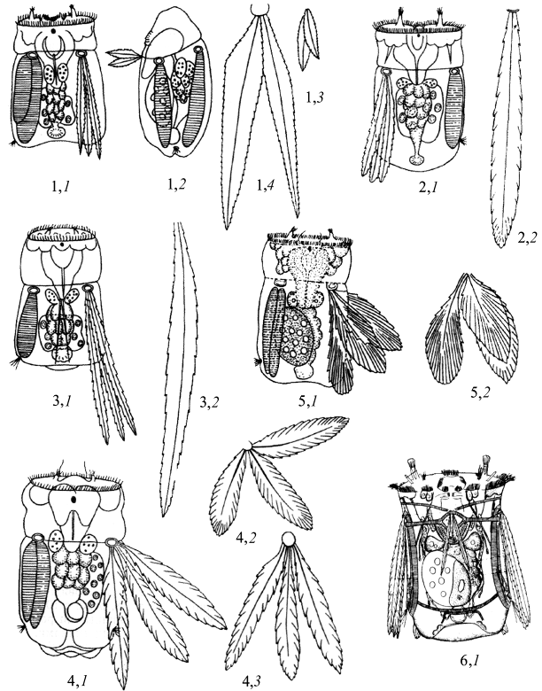

Рисунки А.1-А.6 – Коловратки рода Polyarthra:
1. P. luminosa: 1 – со спины. 2 – сбоку, 3 – брюшные плавнички, 4 – плавники из спинного узла; 2. P. vulgaris: 1 – со спины, 2 – плавник; 3. P. dolichoptera: 1 – с брюшной стороны, 2 – плавник; 4. Р. major: 1 – со спины, 2 – плавники брюшного узла, 3 – плавники спинного узла; 5. Р. euryptera: 1 – с брюшной стороны, 2 – плавники одного узла; 6 – P. trigla.

10. Размеры тела мелкие (70–120 мкм). Спинного киля нет. Левый палец ноги около ¹/₂–¹/₄ длины тела, тонкий, с характерным изгибом у основания. Общая длина 110–175 мкм, длина левого пальца 40–60 мкм
Trichocerca pusilla (Lauterborn, 1898) (рисунок А.9)
Встречается в планктоне озер, прудов, среди водной растительности, иногда в болотистых и солоноватых водах. Всесветен.
– Размеры тела, как правило, крупные (свыше 160 мкм), часто с очень высоким спинным килем. Левый палец ноги приблизительно равен длине тела, прямой. Общая длина 250–300 мкм, длина левого пальца 120–150 мкм
T. rattus (O. F. Müller, 1776) (рисунок А.12)
Встречается в прибрежных зарослях различных водоемов, а также в болотистых, солоноватых и морских водах. Всесветен.
11. Передний спинной край панциря с широким треугольным выростом над головой («капюшон»). Левый палец ноги около ¹/₂ длины тела, правый около ¹/₄–¹/₃ длины левого, перекрещивающийся с ним. У основания пальцев 2 щетинки. Общая длина 300–430 мкм, длина тела 240–300 мкм, длина левого пальца 108–125 мкм ………………………….
…………………Т. capucina (Wierzejski et Zacharias, 1893) (рисунок А.11)
Встречается среди водной растительности, в планктоне различных водоемов, а также в болотистых, солоноватых и морских водах. Всесветен.
– Передний спинной край панциря с 2 шипами. На спине 2 разделенных бороздкой киля, доходящих до середины панциря. Левый палец около ²/з длины тела, правый короткий, неразличимый среди 4–7 щетинок у основания пальцев. Длина тела 200–370 мкм, длина передних шипов 17 и 46 мкм, длина левого пальца 100–220 мкм, правого –24 мкм …………
T. longiseta (Schrank, 1802) (рисунок А.10)
12. Туловище покрыто ригидным панцирем 13
– Туловище без ригидного панциря 32
13. Передний край панциря с 2–6 более или менее острыми шипами (сем. Brachionidae). 14
– Передний край панциря без шипов 27
14. Нога (иногда втянутая внутрь туловища) и отверстие для ноги в панцире имеются 15
– Ноги нет 20
15. Передний край панциря с 2–6 часто треугольными шипами. Нога кольчатая (род Brachionus Pallas, 1766) 15

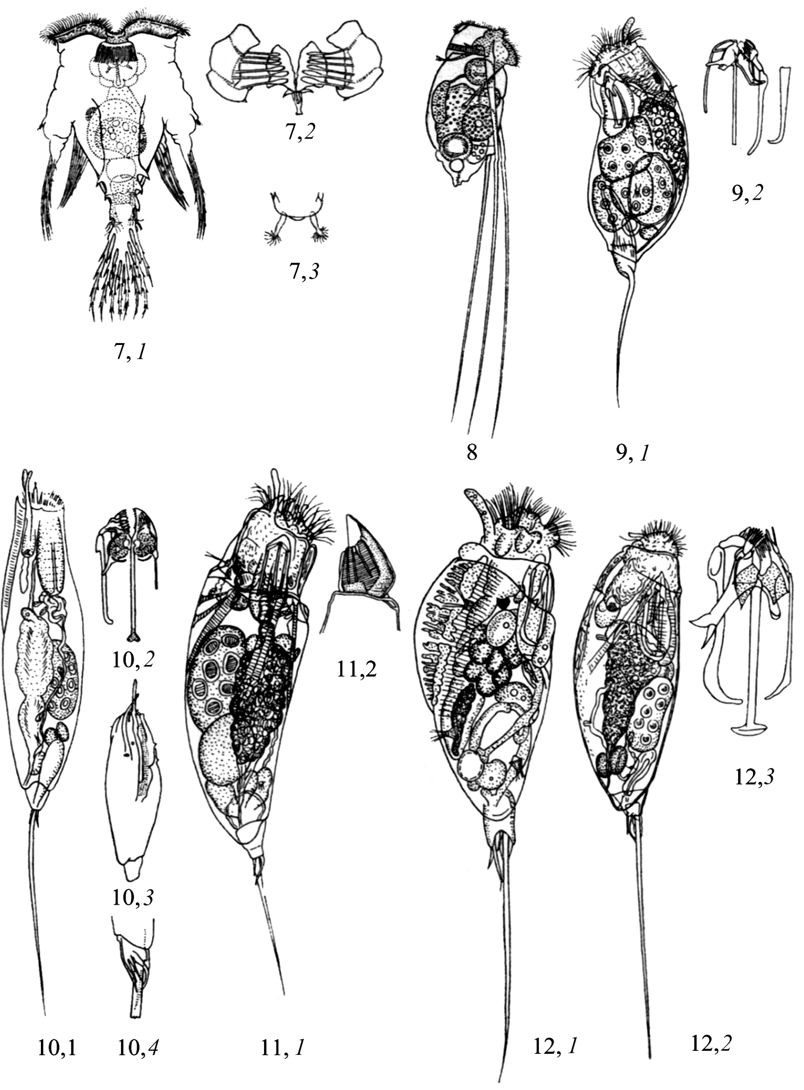
Рисунки А.7-А.12 – Коловратки родов Hexarthra, Filinia, Тrichocerca:
7. H. mira: 1 – с брюшной стороны, 2 – челюсти, 3 – хвостовые щупальца; 8. F. longiseta (сбоку); 9. T.pusilla: 1 – сбоку, 2 – челюсти; 10. Т. longiseta: 1 – сбоку, 2 – челюсти, 3 – панцирь со спины, 4 – основание ноги; 11. Т. capucina: 1 – сбоку, 2 – панцирный капюшон головы; 12. Т. rattus: 1 – типичная форма сбоку, 2 – T. rattus carinata сбоку, 3 – челюсти.
– Передний спинной край панциря с 2 массивными длинными согнутыми на брюшную сторону шипами. Нога членистая. Панцирь округлый, по краю часто зубчатый. Скульптура панциря крупнозернистая, часто с многоугольными полями. Сзади панцирь с 2 боковыми шипами. Округлое отверстие для ноги на ¹/₄ длины панциря смещено на брюшную сторону. Длина панциря 160–350 мкм
……………….……Platyias quadricornis (Ehrenberg, 1832) (рисунок А.13)
Встречается среди макрофитов в прибрежных зонах различных водоемов, иногда в солоноватых. β-мезосапроб. Всесветен.
16. Передний спинной край панциря с 4–6 шипами 17
– Передний спинной край панциря с 2 шипами. Панцирь сзади угловатый или округлый. Поверхность его гладкая или со скульптурой в виде граней, полос и точек. Отверстие для ноги подковообразное, сдвинутое на брюшную сторону и снабженное по бокам зубовидными выступами. Длина панциря 80–200 мкм, длинна средних спинных шипов 15–25 мкм
………………………….Brachionus angularis Gosse, 1851 (рисунок А.14)
Встречается в планктоне пресных и солоноватых водоемов. α-β-мезосапроб. Всесветен.
17. Передний спинной край с 6 шипами 18
– Передний спинной край панциря с 4 шипами. панцирь слабо ригидный и довольно вздутый. формы крупные. передние спинные шипы равные или срединные длиннее боковых. отверстие для ноги слабо выражено. С боков заднего края панциря и отверстия для ноги иногда отходят острые шипы, сильно варьирующие в длине (от 0 до 300 мкм), часто расходящиеся в стороны. Длина панциря 150–570 мкм, длина передних спинных шипов: срединных 25–200 мкм, боковых 15–95 мкм
……………………………………..В. calyciflorus Pallas, 1776 (рисунок А.15)
Синоним В. pаlа Ehrenberg, 1838.
Широко распространен в водоемах различного типа, β-мезоcапроб. Всесветен.
18. Отверстие для ноги без трубчатого выроста 19
– Отверстие для ноги окружено трубчатым выростом, вытянутым и свисающим за задний край панциря, либо укороченным и сдвинутым на брюшную сторону. Панцирь обычно прямоугольный. Задний край панциря с боковыми изменчивыми в длине шипами (реже округлый у разновидности сluniorbicularis skorikov, 1894). Скульптура панциря в виде гребней, точек, шагрени. Длина панциря 160–415 мкм, длина спинных шипов: срединных 37–60 мкм, боковых 21–30 мкм; длина задних шипов до 84–92 мкм
…………………………...B. quadridentatus Hermann, 1783 (рисунок А.16)
Синоним В. capsuliflorus Раllas, 1766, В. bakeri О. F. Müller, 1786.
Встречается в пресных, солоноватых и морских водах, а-β-мезосапроб. Повсеместно распространен. Всесветен.
19. Панцирь гладкий, заметно сплющенный в дорсо-вентральном направлении. Шипы переднего спинного края с широким основанием и вершинами, обычно наклоненными к середине. Передний брюшной край с 2 выступами. От вершин шипов и выступов по гладкой поверхности проходят невысокие гребни. Передний брюшной край с 2 хорошо обозначенными выступами, разделенными невысоким вырезом. Тело иногда окрашено в розовый цвет. Длина панциря 154–274 мкм …………
…………………………………..В. rubens Ehrenberg, 1838 (рисунок А.17)
Комменсал на панцирях ветвистоусых рачков, часто в планктоне, преимущественно эвтрофных водоемов, α-мезосапроб. Всесветен.
– Панцирь часто шагреневый, сетчатый, иногда с волнистой штриховатостью. Спинная пластинка умеренно или сильно выпуклая, иногда крышевидно изломанная к ноге. Шипы переднего спинного края часто расходятся своими довольно тупыми вершинами. Передний брюшной край волнистый, обычно с неглубокой срединной выемкой. Длина панциря 140–280 мкм В. urceus (Linne, 1758) (рисунок А.18)
Синоним В. urceolaris Linnaeus, 1767.
Встречается в прудах и небольших водоемах повышенной сапробности. α-мезосапроб. Всесветен.
20. Передний спинной край панциря с 6 парными шипами: наибольшие срединные и наименьшие промежуточные 21
– Передний спинной край панциря с 6 непарными шипами: срединный правый шип длинный, промежуточные шипы самые короткие, боковой левый шип длиннее правого. Панцирь удлиненный конический, суживающийся в более или менее длинный острый концевой шип. Поверхность панциря гладкая или с продольной исчерченностью. Шипы панциря сильно варьируют в длине. Общая длина 515–830 мкм Kellicottia longispina (Kellicott, 1879) (рисунок А.19)
Синоним Notholca longispina (Kellicott, 1879).
Пелагический озерный вид. Широко распространен в олиготрофных водоемах, особенно в северных широтах, а на юге в холодное время года. Западная Европа, Азия, Америка.
21. Скульптура панциря в виде многоугольных более или менее выраженных полей (фасеток), точек, сеточки или шагрени. (Род Keratella Bory de St. Vincent, 1822) 22
– Скульптура панциря в виде продольных гребней и исчерченности. (Род Notholca Gosse, 1886) 26
22. Скульптура спинной пластинки панциря с продольным срединным рядом одиночных полей. Срединного продольного гребня нет 23

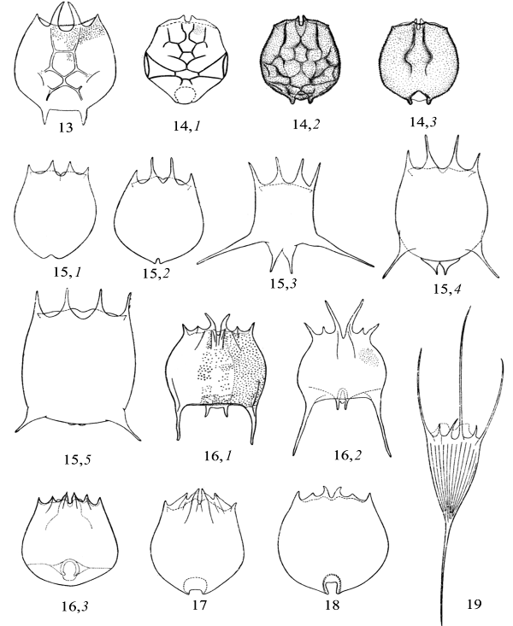
Рисунки 13-19 – Коловратки родов Platyias, Brachionus, Kellicottia:
13. P. quadricornis (со спины); 14. B. angularis: 1 – типичная форма со спины, 2 – B. angularis bidens со спины, 3 – с брюшной стороны; 15. B. calyciflorus со спины: 1 – B. calyciflorus calyciflorus, 2 – B. calyciflorus dorcas, 3 – B. catyciftorus amphiceros, 4 – B. calyciflorus spinosus, 5 – B. calyciflorus anuraeiformis; 16. Brachionus quadridentatus (со спины): 1 – типичная форма, 2 – B. quadridentatus melheni, 3 – B. quadridentatus cluniorbicularis; 17. B. rubens (со спины); 18. B. urceus (со спины); 19. Kellicottia longispina.
– Скульптура спинной пластинки панциря с открытым передним полем и продольным срединным рядом парных полей, разделенных прямым срединным гребнем. Панцирь ложкоподобный, обычно с более или менее длинным концевым шипом, реже без него (форма tecta). Общая длина панциря 120–280 мкм ………………………………………………..
……………...………….. Keratella cochlearis (Gosse, 1851) (рисунок А.20)
Синоним Anuraea cochlearis Gosse, 1851.
В планктоне различных водоемов. В СССР распространен по всей территории, особенно в северных районах. Всесветен.
23. В задней части спинной пластинки нет боковых закрытых полей 24
– В задней части спинной пластинки на уровне третьего и четвертого срединных полей имеются закрытые боковые пятиугольные поля. Панцирь на переднем крае немного суженный, с боков часто несколько боченковидно вздутый. Задний край панциря с двумя короткими широко расставленными массивными шипами, варьирующими в длине, часто неравными, или с одним правым; иногда совсем без шипов. Более или менее выраженная скульптура панциря в виде точек. Общая длина панциря 130–170 мкм
K. testudo (Ehrenberg, 1832) (рисунок А.21)
Синоним Anuraea brevispina Gosse, 1851.
Распространен в планктоне небольших водоемов и болот. Смешивался с К. quadrata. Западная Европа, Азия, Америка.
24. Второе срединное поле, подобно третьему, шестиугольное. Гребни, отделяющие первое и второе срединные поля, как и последующие поля, почти равной длины. Верхние гребни предпоследней пары полей направлены в стороны, нижние к основанию шипов 25
– Второе срединное поле спинной пластинки почти треугольное; гребень, разделяющий первое и второе срединные поля, короткий. Гребни предпоследней пары полей длинные, доходящие до основания задних шипов. Поверхность панциря с хорошо выраженной скульптурой в виде точек. Задний край с двумя более или менее длинными шипами. Общая длина панциря 180–240 мкм
…………………………………………..К. hiemalis Сarlin, 1943 (рисунок А.22)
Преимущественно озерный холодолюбивый вид. Отмечен в умеренных и северных широтах. Смешивался с К. quadrata.
25. Панцирь почти прямоугольный, с боков чаще ровный. Задний край панциря с двумя направленными назад или расходящимися в стороны, реже изогнутыми шипами. Длина шипов и степень выраженности скульптуры панциря в виде полей и точек сильно варьируют. Общая длина панциря 140–370 мкм
………………………………..K. quadrata (O. F. Мüller, 1786) (рисунок А.23)
Синоним Anuraea aculeata Ehrenberg, 1832.
Весьма распространенная планктонная коловратка в различных водоемах и прибрежных водах морей. Имеет несколько разновидностей. Всесветна.
– Панцирь удлиненно прямоугольный, обычно с боков немного вздутый. Задний край панциря с двумя неравными шипами: левый шип всегда короче правого, иногда он отсутствует, редко оба шипа отсутствуют. Общая длина панциря 170–240 мкм
………………………………………..К. valga Ehrenberg, 1834 (рисунок А.24)
Встречается преимущественно в небольших водоемах в теплое время. Распространен в умеренных широтах. Смешивался с К. quadrata и более теплолюбивым видом К. tropica (Apstein, 1907) (рисунок А.24,1).
26. Панцирь широко овальный, его задний край округлый, без хвостового шипа. На заднем крае брюшной пластинки складки в виде лезвия широкой секиры. Общая длина панциря 120–190 мкм
Notholca squamula (O. F. Мüller, 1786) (рисунок А.26)
Синоним Notholca striata (Ehrenberg, 1838) Partim.
В планктоне различных преимущественно холодных водоемов. Распространен повсеместно, особенно в северных и умеренных широтах.
Панцирь удлиненный, его задний край с широким шипом, сильно варьирующим от короткого прямоугольного до длинного более или менее суженного. На заднем крае брюшной пластинки складки в виде трапеции. Общая длина 240–340 мкм ………………………………………
…………………………………N. acuminata (Ehrenberg, 1832) (рисунок А.27)
Широко распространен в северных широтах в пресных и солоноватых водах, на юге – в холодное время. Всесветен.
27. Поверхность панциря гладкая 28
– Поверхность панциря не гладкая, ячеистопузыревидная. Панцирь туловища мешковидный или конусовидный, сзади обычно округлый. Нога сильно сдвинута на брюшную сторону, длинная, частично кольчатая с большими клешневидными пальцами. Общая длина 280–610 мкм. (Сем. Synchaetidae. Род Bipalpus Wierzejski et Zacharias, 1893)
Bipalpus hudsoni (Imhof, 1891) (рисунок А.25)
Синоним Ploesoma hudsoni (Imhof, 1891).
В планктоне различных водоемов. Широко распространен в умеренных и северных широтах СССР. Западная Европа, Азия, Америка.
28. Спинная пластинка панциря значительно больше брюшной. пластинки панциря соединены гибкой перепонкой, обычно лежащей в более или менее глубоких боковых бороздах. задний спинной край округлый или с вырезом для ноги. Нога у основания без боковых кутикулярных пластинок. (Сем. Euchlanidae. Род Euchlanis Ehrenberg, 1832) 29

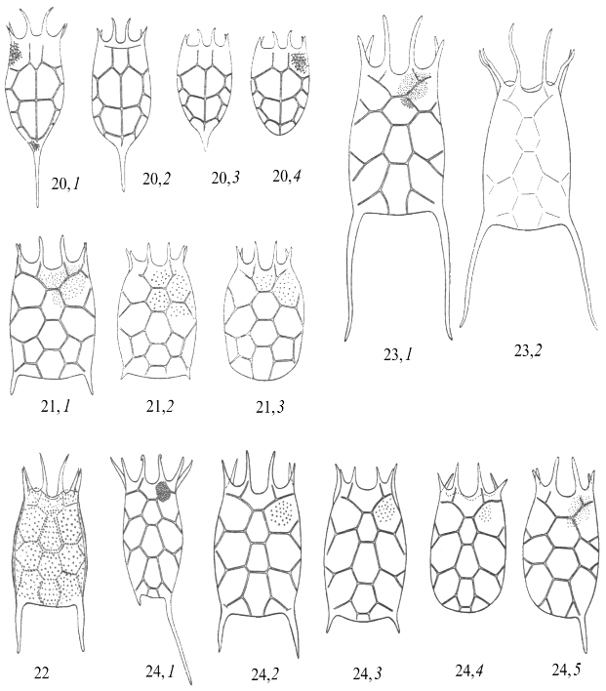

Рисунки А.20–А.24 – Коловратки рода Karetella:

20. K. cochlearis (со спины); 1 – K. cochlearis macracantha, 2 – K. cochlearis typical (типичная форма), 3 – K. cochlearis micracantha, 4 – K. cochlearls tecta; 21. K. testudo (со спины), 1, 2 – типичная форма, 3 – K. testudo gossei; 22. K. hiemalis (со спины); 23. K. quadrata (со спины), 1 – типичная форма, 2 – K. quadrata frenzeli; 24. 1 – K. tropica (со спины), 2,3 – K. valga typical (со спины), 4 – K. valga brehmi, 5 – K. valga monospina.

– Спинная пластинка панциря короче брюшной. Пластинки панциря соединены складками. Задняя часть брюшной пластинки нередко выступает за спинной край панциря. Нога заметно сдвинута на брюшную сторону. Первый членик ноги обычно сросшийся с брюшной пластинкой. У основания ноги парные кутикулярные пластинки. (Сем. Lecanidae. Род Lecane Nitzsch, 1827) 30
29. Спинная пластинка панциря с высоким, острым, прозрачным продольным килем. Края брюшной пластинки и боковых борозд обычно заметны лишь в первой и последней трети своей длины. Задний спинной край без выреза. Длина спинной пластинки 310–800 мкм, ширина 290–500 мкм, высота киля 180–210 мкм, длина пальцев 85–150 мкм
Е. triquetra Ehrenberg, 1838 (рисунок А.28)

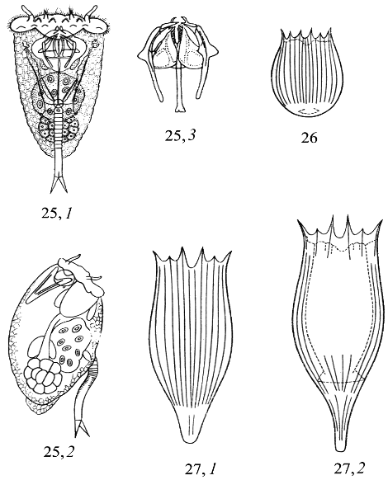
Рисунки А.25–А.27 – Коловратки родов Bipalpus, Notholca:
25. B. hudsoni:1 – брюшной стороны, 2 – сбоку, 3 – челюсти; 26. N. squamula (со спины); 27. N. acuminata (1, 2 – со спины).
Встречается в болотах и прибрежных зонах различных водоемов. Довольно широко распространен. Известен из Западной Европы, Америки.
– Спинная пластинка панциря без киля, более или менее выпуклая. Края брюшной пластинки и боковые борозды хорошо заметны. Задний спинной край с U-образным вырезом. Длина спинной пластинки 155–320 мкм, ширина 110–172 мкм, длина брюшной пластинки 130–255 мкм, ширина 110–172 мкм, длина пальцев 50–100 мкм ………………….
………………………………………Е. dilatata Ehrenberg, 1832 (рисунок А.29)
Встречается в прибрежной зоне различных водоемов, а также в солоноватых и морских водах. Всесветен.
30. Нога с 1 пальцем 31
– Нога с 2 пальцами. Панцирь широко овальный до круглого, гладкий. Передний спинной край панциря с двумя срединными углами, насечками, реже почти прямой; брюшной – часто с боковыми заостренными углами.
Задний край панциря округлый. пальцы сравнительно длинные, с параллельными краями, иногда немного расширенные у основания коготка, хорошо обособленного острым шипиком. общая длина 140– 220 мкм, длина спинной пластинки 122–162 мкм, ширина 102–150 мкм, длина брюшной пластинки 132–177 мкм, ширина 104–150 мкм, длина пальцев 44–64 мкм, длина коготка 8–10,5 мкм ………………………. …………………………… Lecane luna (O.F. Müller, 1776) (рисунок А.31)
Одна из наиболее распространенных коловраток в прибрежной зоне различных водоемов, в том числе солоноватых, реже в пелагиали. β-мезосапроб. Всесветен.
31. Передние края панциря с глубокими, обычно округлыми вырезами. Спинная пластинка немного выпуклая. Второй членик ноги массивный, почти квадратный. Палец ноги с параллельными краями, иногда с двумя
кольцеобразными перехватами. Общая длина 146–180 мкм, длина спинной пластинки 87–115 мкм, ширина 73–92 мкм, длина брюшной пластинки 96 –122 мкм, ширина 52–84 мкм, длина пальца 42–72 мкм, длина коготка 7–11 мкм
……………………………………..L. lunaris (Ehrenberg, 1832) (рисунок А.32)
Встречается в небольших водоемах среди водной растительности, в болотах, в солоноватых и термальных водах, реже в планктоне. β-мезосапроб. Всесветен.
– Передние края панциря с характерными U-образными вырезами. Спинная пластинка панциря сильно выпуклая. Второй членик ноги большой, книзу часто суженный. Палец ноги на середине длины часто немного вздутый. Общая длина 160–234 мкм, длина брюшной пластинки 93–140 мкм, ширина 68–97 мкм, длина пальца 48–72 мкм, длина коготка 14–22 мкм L. bulla (Gosse, 1851) (рисунок А.33)
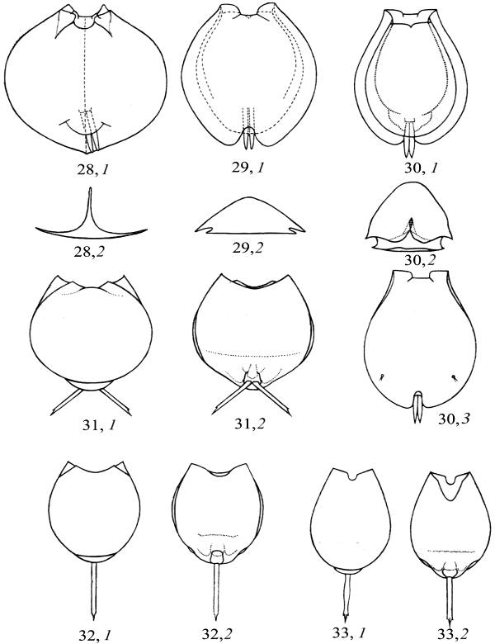

Рисунки А.28–А.33 – Коловратки родов Euchlanis, Lecane:
28. E. triquetra: 1 – с брюшной стороны, 2 – поперечный разрез; 29. E. dilatata: 1 – со спины, 2 – поперечный разрез; 30. E. lucksiana: 1 – с брюшной стороны, 2 – поперечный разрез, 3 – со спины; 31. L. luna: 1 –со спины, 2 – с брюшной стороны; 32. L. lunaris: 1 – со спины, 2 – c брюшной стороны; 33. L. bиllа: 1 – со спины, 2 – c брюшной стороны.
Широко распространен. Всесветен.
32. Свободно передвигающиеся 33
– Сидячие, прикрепленные к субстрату. (Сем. Flosculariidae) 44
33. Колониальные, свободноплавающие, живущие в слизистых домиках. Тело разделено на голову, туловище и легко сократимую ногу (всегда без пальцев). В коловращательном аппарате 1–2 щупальца с пучками чувствительных ресничек. (Сем. Conochilidae. Род Conochilus Ehrenberg, 1834) 34
– Одиночные, в большинстве случаев ползающие, плавающие, реже только плавающие. Нога, если имеется, с более или менее развитыми пальцами 35
34. Домики, плотно прижатые друг к другу и образующие сплошную слизистую массу. Нога длиннее туловища обычно вдвое. На коловращательном аппарате 2 шупальца, слитых только у основания. Колонии из 60–100 особей. Диаметр колонии 2–4 мм. Длина одной особи 410–800 мкм
………………………Conochilus hippocrepis (Schrank, 1803) (рисунок А.34)
Встречаются в планктоне различных, преимущественно небольших водоемов. Всесветен.
– Домики, довольно свободно отстоящие друг от друга. Нога почти равна туловищу. На коловращательном аппарате одно щупальце (полностью слитое из двух) с двумя пучками ресничек. Колонии из 2–25 особей. Диаметр колонии 0,5–1 мм. Длина одной особи 320–420 мкм
С. unicornis Rousselet, 1892 (рисунокА.35)
Обитатель планктона водоемов севера России, β-мезосапроб. Всесветен.
35. Нога, задняя кишка и анальное отверстие отсутствуют. Тело мешковидное, крупное, прозрачное. Мастакc инкудатный. Хищники. Обитатели планктона. (Сем. Аsplanchnidae. Род Аsplanchna Gosse, 1850) 36
– Нога и анальное отверстие у ее основания имеются 38
36. Размеры значительно меньше 250–1500 мкм. Каждый рамус челюстей по своему внутреннему краю без мелкой зубчатости. Нефридии с 8 или 32 мерцательными клетками. В кишечнике обычно панцири коловраток 37
– Размеры очень крупные, до 2000 мкм. Над урогенитальном отверстием две шаровидные железы. Нефридии с многочисленными (более 100) мерцательными клетками. Каждый рамус челюстей с поперечными планками и на внутреннем крае с мелкой зубчатостью
Asplanchna herricki de Guerne, 1888 (рисунок А.36)
Встречается в планктоне различных водоемов. Широко распространен в северных и центральных областях Европейской части России, известен в Сибири и Приморье. Средняя Азия, Западная Европа, США.

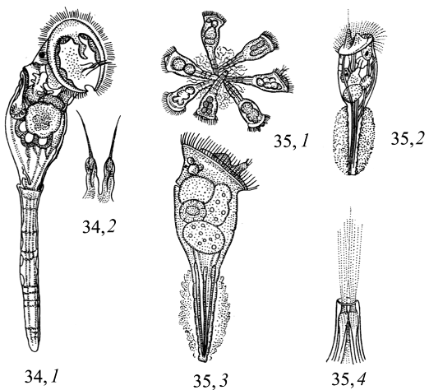

Рисунки А.34–А.35 – Коловратки рода Conochilus:
34. C. hippocrepis: 1 – отдельная особь, 2 – чувствительное щупальце; 35. C. unicornis: 1 – колония, 2, 3 – отдельная особь, 4 – чувствительное щупальце.

37. Рамусы на внутренних краях без зубов. Наружный край рамусов у основания без выростов. В нефридиях 32 мерцательные клетки. Общая длина 500–700 мкм. А. girodi de Guerne, 1888 (рисунок А.37)
Обитатель прудов. Отмечен в ряде областей Европейской части России. Западная Европа, Азия, Америка.
– Рамусы на каждом внутреннем крае с 4–13 зубами. Наружный край рамусов у основания с шиловидными выростами. В нефридиях 8 мерцательных клеток. Общая длина 250–1500 мкм ……………………….
……………………………….……А. priodonta Gosse, 1850 (рисунок А.38)
Повсеместно распространен в различных водоемах, а также в солоноватых и морских водоемах. β-мезосапроб. Всесветен.
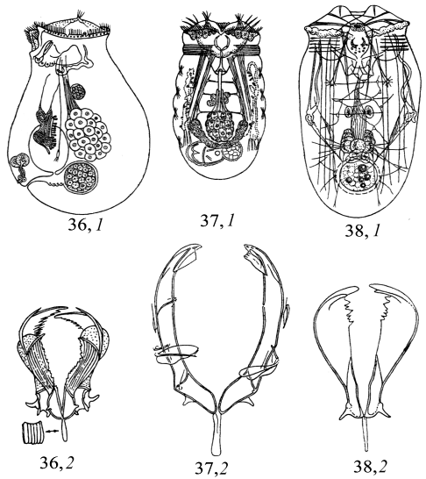

Рисунки А.36–А.38 – Коловратки рода Asplanchna:
36. A. herricki: 1 – сбоку, 2 – челюсти; 37. А. girodi: 1 – со спины, 2 – челюсти; 38. A. priodonta: 1 – со спины, 2 – челюсти.

38. Тело более или менее конусовидное, широкое впереди и суживающееся к ноге. По бокам головы боковые выросты с ресничками – «уши». Мастакс виргатного типа, большой, около ¹/₃ длины туловища, почти треугольный с мощной мускулатурой. (Сем. Synchaetidae. Род Synchaeta Ehreberg, 1832) 39
– Тело удлиненно-веретеновидное, реже червеобразное, но не коническое 42
39. Нога короткая, около ¹/₆–¹/₁₀ общей длины, толстая с заметными пальцами. Боковые чувствительные щупальца на середине или на конце туловища 40
– Нога длинная, около ¹/₃–¹/₅ общей длины, тонкая, стройная, со слабо заметными пальцами. Боковые чувствительные щупальца в начале последней трети длины туловища 41
40. Фронтальная часть головы выпуклая, с двумя хоботовидными щупальцами-выростами с веером коротких чувствительных щетинок. Тело вздуто-коническое. «Уши» большие, свисающие. Ункусы в виде тонкой треугольной пластинки без зубов. Боковые щупальца почти на уровне середины туловища. Общая длина 340–550 мкм
Synchaeta pectinata Ehreberg, 1832 (рисунок А.39)
Широко распространен в различных водоемах, в пресных, солоноватых и морских водах, β-мезосапроб. Всесветен.
– Фронтальная часть головы довольно плоская, без хоботовидных щупалец. Тело коническое, часто бледно-желтое. «Уши» короткие, округлые. Ункусы в виде пластинки с 4–5 зубами, разделенными глубоким вырезом. Боковые щупальца на конце туловища, у основания ноги. Общая длина 175–328 мкм
S. tremula (О. F. Müller, 1786) (рисунок А.40)
Обитатель планктона прибрежных зон. Широко распространен в пресных и слабо солоноватых водах, особенно в холодное время года, β-мезосапроб. Всесветен.
41. Тело вытянутое, тонкое, гибкое, удлиненно-конусовидное с перехватом посередине. Нога почти цилиндрическая, на конце раздвоенная без обособленных пальцев. Общая длина 400–600 мкм
S. grandis Zacharias, 1893 (рисунок А.41)
Встречается в озерах, прудах, реках, иногда в заболоченных водоемах. Широко распространен. Всесветен.
– Туловище почти конусовидное, в срединной части наиболее широкое, затем суживающееся к ноге. Нога у основания немного расширенная, переходящая в тонкий конец с маленькими пальцами. Общая длина 200–313 мкм, длина пальцев 4 мкм
………………………………………S. stylata Wierzejski, 1893 (рисунок А.42)
Встречается в различных водоемах, реже в солоноватых и прибрежных морских водах. Широко распространен по всей территории России. Западная Европа, Япония.
42. В коловращательном аппарате два круга ресничек. На голове длинный хоботок перед спинным щупальцем способствует пиявковидному ползанию, во время которого венчики ресничек втянуты. Мастакс раматного типа. Три тонких длинных пальца. (Сем. Philodinidae. Род Rotaria Scopoli, 1777) 43

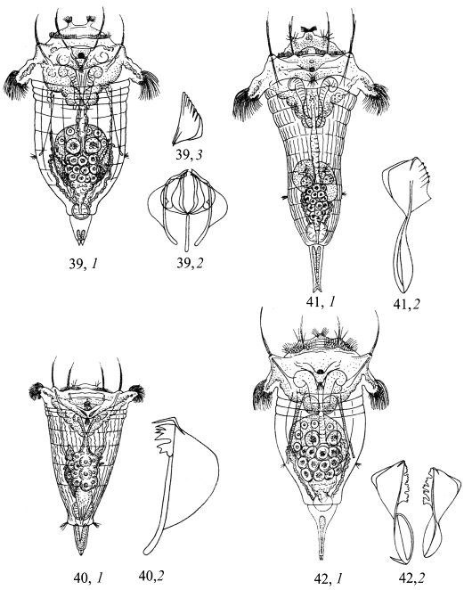

Рисунки А.39–А.42 – Коловратки рода Synchaeta:
39. S. pectinata: 1 – со спины, 2 – челюсти, 3 – ункус; 40. S. tremula: 1 – со спины, 2 – ункус и манубрий; 41. S. grandis: 1 – со спины, 2 – ункус и рамус; 42. S. stylata: 1 – со спины, 2 – ункусы и рамусы.

– В коловращательном аппарате один круг ресничек. На голове длинного хоботка перед спинным щупальцем нет. При ползании венчик ресничек не втягивается. Мастакс маллеатного типа. На ноге два пальца. Тело конусовидно-веретеновидное. Нога слита с туловищем, неясно членистая, короткая, толстая, с двумя массивными пальцами. В ункусах шесть зубов. Глазное пятно бесцветное. Общая длина 400–570 мкм, длина ноги 25–30 мкм, длина пальцев 15–20 мкм. (Сем. Epiphanidae. Род Epiphanes, 1832)
Epiphanes senta (О. F. Мüller, 1773) (рисунок А.43)
Синоним Hydatina senta.
Широко распространен в небольших, сильно загрязненных, иногда солоноватых водоемах, α-мезосапроб. Всесветен.
43. Туловище цилиндрическое, очень тонкое, с плотными, покрытыми точками покровами. Нога чрезвычайно длинная, телескопически втягивающаяся, с очень тонкими на конце обособленными остриями. Длина 725–1600 мкм.
Rotaria neptunia (Ehrenberg, 1832) (рисунок А.44)
Синоним Rotifer neptunius Jennings, 1900.
Встречается в небольших заросших и загрязненных водоемах, в детрите, илу, реже в планктоне. Полисапроб. Широко распространен. Всесветен.
– Туловище обычно тонкое, с продольными складками. Нога длинная, со шпорами, постепенно суживающимися в острые концы и расходящимися в стороны. Весьма изменчивый вид. Длина 230–290 мкм R. rotatoria (Pallas, 1766) (рисунок А. 45)
Синоним Rotifer vulgaris Schrank, 1801.
Повсеместно распространен в заросших евтрофированных водоемах в детрите, илу, во мху, на очистных сооружениях, α-мезосапроб. В пресных, солоноватых, морских водах и термальных источниках. Всесветен.
44. Корона округлая, двулопастная, на спине обычно с перерывом ресничек. Домик низкий (у основания ноги) или совсем отсутствует. Корона не широкая, почти равная по ширине туловища. Нога кольчатая, очень длинная, втрое превышающая длину туловища. Длина тела 150–370 мкм. (Род Ptygura Ehrenberg, 1832)
…………………………..Ptygura melicerta Ehrenberg, 1832 (рисунок А.46)
Встречается на водных растениях, β-мезосапроб. Отмечен в умеренных и южных широтах Европейской части России. Западная Европа, Новая Зеландия, США.
– Корона с хорошо обозначенными четырьмя лопастями, верхняя брюшная лопасть больше нижней спинной. Домик трубковидный, вверху несколько расширенный, выстроенный из правильно расположенных округлых красно-желтых или коричневых грязевых «шариков» – комков, создаваемых самой коловраткой. Одиночные или колониальные. Длина тела 1300–2000 мкм, высота домика 1600 мкм (Род Floscularia Cuvier, 1798)
Floscularia ringens (Linné, 1758) (рисунок А.47)
Синоним Melicerta ringens. На водных растениях, в прибрежной зоне, β-мезосапроб. Всесветен.

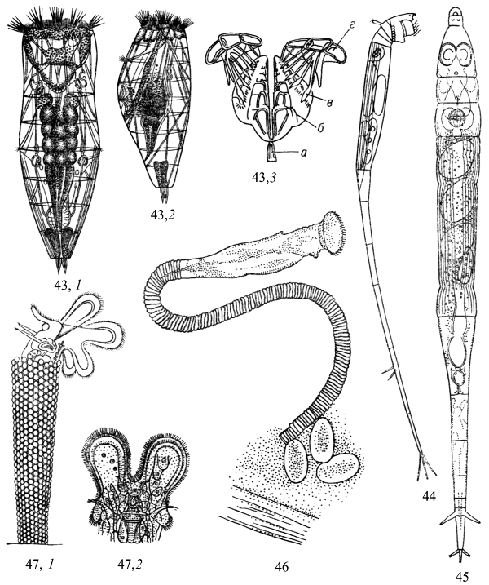
Рисунки А.43–А.47 – Коловратки родов Epiphanes, Rotaria, Ptygura, Floscularia:
43. E. senta: 1 – самка со спины, 2 – самец сбоку, 3 –челюсти (а – фулькрум, б – рамусы, в – ункусы, г – манубрии); 44. R. neptunia с втянутым коловращательным аппаратом; 45. R. rotatoria с втянутым коловращательным аппаратом; 46. P. melicerta; 47. F. ringens: 1 – в домике, 2 – корона головы.

Ветвистоусые ракообразные (Сladocera)
(по Н.Н. Смирнову, В.А. Яшнову)

Ветвистоусые ракообразные (Cladocera) обитают преимущественно в континентальных водоемах, как пресных, так солоноватых и соленых, населяя разные их типы от временных луж и скоплений воды в дуплах деревьев и пазухах листьев до крупных озер. Немногие их представители встречаются в морях и даже в наземных очень влажных местообитаниях.
Ветвистоусые часто являются массовыми представителями водных сообществ: планктона, бентоса, сложных фитофильных ценозов. По типу питания среди них различают первичных и вторичных фильтраторов, хищников, детритоядных, эктопаразитов. Потребляя в основном бактерии, водоросли и детрит, большинство кладоцер служат, в свою очередь, одним из основных компонентов питания хищных беспозвоночных, рыб и ряда других водных и околоводных позвоночных. Многие из них служат важным фактором формирования качества воды, а также объектами биоиндикации и мониторинга состояния окружающей среды. Остатки кладоцер хорошо сохраняются в донных отложениях водоемов.
Долгое время все ракообразные традиционно объединялись в единую группу – отряд или подотряд Cladocera, о которой в последнее время сложились противоречивые мнения. Сочетая положительное в выводах разных авторов, высказывается мнение (Н.М. Коровчинский, 2004) о необходимости принимать группу Cladocera традиционно как цельную естественную единицу, но более высокого, чем прежде считалось ранга – надотряда или подкласса.
Ветвистоусые ракообразные могут быть распознаны по наличию 4–7 пар ног и двуветвистых антенн (они одноветвисты только у самок Holopedium – голопедиум). У большинства видов имеются непарные глаз и глазок. Размеры ветвистоусых 0,2–10 мм. Голова несет антеннулы и антенны, покрыта головным щитом, на котором у некоторых кладоцер имеются характерные головные поры. Передний край головного щита часто вытянут клювообразно и образует рострум. Передний отдел туловища, несущий ноги, рассматривается в качестве торакального. Отдел туловища позади ног рассматривается в качестве абдоминального (брюшного), на его дорсальной (спинной) стороне есть выросты, называемые абдоминальными. Последний отдел туловища называют постабдоменом. У большинства ветвистоусых он подогнут под тело и направлен вперед. Постабдомен несет парный коготок. Проксимальный угол анального отверстия называется преанальным углом. Зубцы дорсальной стороны постабдомена известны под названием анальных зубцов. Раковинка ветвистоусых может нести дорсальный киль (вырост), который иногда выражен только на голове; задний конец створки у дафний продолжен в хвостовую иглу. Самцы отличаются от самок формой тела, др. Для определения кладоцер нужно принимать во внимание особенности формы тела, строение антенн и антеннул, постабдомена.

Семейство Chydoridae
Таблица для определения родов и видов

1 Створки с округленными углами, с выпуклым спинным краем; брюшной край густо покрыт короткими щетинками. Голова узкая, рострум загнут книзу, заостренный. Глаз крупный. Антеннулы с насечками. Антенны короткие. Постабдомен широкий, с большой выемкой, вооруженной 100–120 зубчиками. Каудальные когти с двумя шипами. У самцов рострум тупой. Створки коричневые или желтые. Длина самок 2,0–4,5 мм, самцов 1,0–1,3 мм. Род Eurycercus
– Широко распространенный вид E. lamellatus (рисунок А.48)
2. Тело сильно сжатое с боков. Створки удлиненно-овальные, брюшной край вогнутый с щетинками и шипиками. Голова не отделена от туловища, с высоким дорзальным килем и с коротким рострумом. Антеннулы короткие. Антенны с трехчленистыми ветвями. Постабдомен очень длинный, с боков сильно сжатый. Его верхний край вооружен крупными зазубренными зубцами (не более 20). Каудальные когти длинные, с большим шипом у основания. У самцов верхний край постабдомена гладкий. Окраска желтая или светло-коричневая. Длина самок 1,0–1,4 мм, самцов 1,0 мм. Род Camptocercus
– Широко распространенный вид C. rectirostris (рисунок А.49)
Обитает в зарослях озер и пойменных водоемов.
3. Тело сильно сжатое с боков. Створки приблизительно прямоугольной формы, с продольной исчерченностью. Голова большая, с выпуклым передним краем, снабженным дорсальным килем. Антенны короткие. Постабдомен умеренной длины, сильно сжатый, по верхнему краю гладкий; по бокам, ближе к спинному краю, располагаются пучки щетинок. Каудальные когти длинные, посреди с одним шипом и при основании с другим шипом. У самцов спинной киль створок слабо развит. Раковина прозрачная, бледно-желтая. Длина самок 0,7–1,0 мм, самцов 0,5–0,6 мм. Род Acroperum
– Широко распространенный вид A. harpae (рисунок А.50)
Обитает в зарослях и в открытом прибрежье.
4. Створки по низкому заднему краю вооружены 12–18 крупными зубцами, спинной край выпуклый. Голова низкая, с длинным, острым рострумом. Постабдомен небольшой, дистальная часть верхнего края вооружена 12–20 парными зубчиками. Каудальные когти с двумя шипами при основании. У самцов спинной край створок слабо выпуклый. Раковина желтовато-коричневая, с сильной ретикуляцией и продольной исчерченностью. Длина самок 0,6 мм, самцов 0,5 мм……...Род Pleuroxus
– Единственный вид Pleuroxus truncatus truncatus (рисунок А.51)
Обитает в зарослях различных водоемов. 5. Створки сильно выпуклые по спинному краю, брюшной край почти прямой, вооружен щетинками. Нижнезадний угол с 2–3 зубцами. Голова не отделена от туловища. Рострум лопатообразный. Постабдомен широкий, по верхнему краю с 9–12 мелкими зубчиками, по бокам с рядом полукруглых пучков мелких щетинок. Каудальные когти с небольшим шипом при основании. У самцов спинной край створок слабо выпуклый. Раковина желтоватая, с грубой ячеистой ретикуляцией. Длина самок 0,5–0,7 мм, самцов 0,5 мм.
Род Graptoleberis
– Единственный вид G. testudinaria (рисунок А.52)
Обитает в зарослях различных мелких и крупных водоемов.
6. Створки почти шаровидные. Голова низкая. Рострум обычно острый. Антенны короткие, с 7–8 плавательными щетинками. Постабдомен короткий, реже удлиненный. Кишечник с петлей. Род Chydorus
7. Постабдомен короткий и широкий 8
8. Вдоль верхнего края постабдомена расположено не более 10 парных зубчиков; каудальные когти короткие; раковина с ячеистой структурой; длина самок 0,3–0,5 мм, самцов 0,3–0,36 мм
……………………………………………………..Ch. sphaericus (рисунок А.55)
9. На постабдомене расположено более 10 парных зубчиков 10
10. Нижний край постабдомена гладкий; длина самок 0,56–0,66 мм, самцов 0,46–0,5 мм Ch. latus
11. Нижний край постабдомена с 5–6 надрезами; длина самок 0,56–0,66 мм, самцов 0,46–0,5 мм. Ch. ovalis (рисунки А.53-А.54)
12. Постабдомен удлиненный, относительно узкий; каудальные когти длинные, вооруженные щетинками; длина самок 0,8–0,9 мм, самцов 0,6–0,65 мм Ch. globosus (рисунок А.56)
13. Створки овальные, брюшной край с щетинками, задний край выше переднего. Голова низкая. Рострум короткий, направленный вниз. Антенны короткие, экзоподиты с 3 щетинками, эндоподиты с 5 щетинками. Постабдомен сильно сжатый, по верхнему краю с зубчиками. Каудальные когти с шипом. Род Alona
14. Верхний край постабдомена почти прямой, его дистальный
конец выдается за основание когтей; створки с полосками или рядами бугорков; длина самок 0,3–0,4 мм A. guttata (рисунок А.59)
15. Дистальный конец постабдомена закругленный, без выступа 16
16. Верхний край постабдомена вооружен 16–18 крупными зубцами, под которыми расположены пучки мелких щетинок; створки в задней части с полосками; длина самок 0,6–0,9 мм
………………………………………….A. quadrangularis (рисунки А.57-А.58)

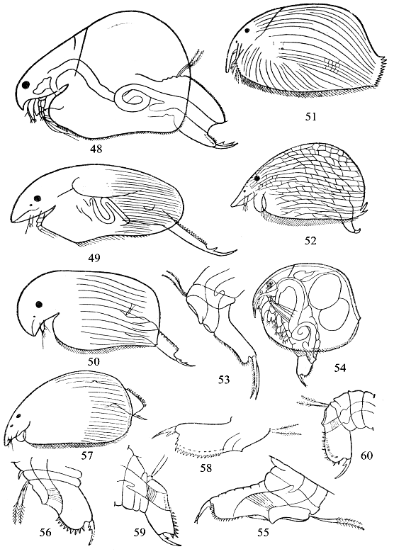

Рисунки А.48–А.60 – Представители семейства Chydoridae:
48. Eurycercus lamellatus, самка; 49. Camptocercus rectirostris, самка; 50. Acroperus harpae, самка; 51. Pleuroxus truncatus, самка; 52. Graptoleberis testudinaria, самка; 53, 54. Chydorus ovalis, самка (53 – постабдомен); 55. Chydorus sphaericus, постабдомен; 56. Chydorus globosus, постабдомен; 57, 58. Alona quadrangularis, самка (58 – постабдомен); 59. Alona guttata, постабдомен; 60. Alona rectangula, постабдомен.

17. Верхний край постабдомена вооружен небольшими зубчиками и щетинками; створки с полосками или рядами бугорков; длина самок 0,25 – 0,5 мм. A. rectangula (рисунок А.60)
Представители рода Alona обитают в придонных слоях воды различных водоемов и в зарослях, летом развиваются в массовых количествах.
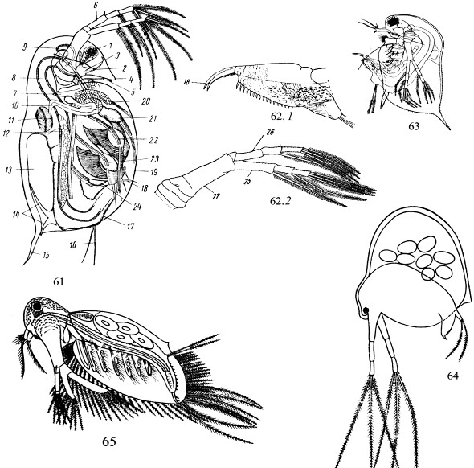
Рисунки А.61–А.65 – Черты строения ветвистоусых ракообразных:
61. Общий вид Daphnia pulex: 1 – сложный глаз, 2 – непарный глазок, 3 – головной мозг, 4 – рострум, 5 – антеннула, 6 – антенна, 7 – мандибула, 8 – кишечник, 9 – печеночный вырост, 10 – панцирная железа, 11 – сердце, 12 – яичник, 13 – выводковая камера, 14 – абдоменальные выросты, 15 – спина, 16 – хвостовые щетинки, 17 – постабдомен, 18 – каудальные когти, 19 – створки раковины, 20–24 – ноги I–V пар, 25 – эндоподит, 26 – экзоподит, 27 – протоподит; 62. D. pulex: 1 – постабдомен, 2 – антенна; 63. D. pulex, самец; 64. Holopedium gibberum; 65. Latona setifera.

Семейство Sididae
Таблица для определения родов и видов

1. Обе ветви антенны трехчлениковые Род Limnosida Sars, 1862
Один вид L. frontosa, 1862 (рисунки А.68-А.69)
Обитает в пелагиали озер и водохранилищ. Север Евразии.
– Одна из ветвей антенны двучлениковая, другая трехчлениковая 2
2. Базальный членик двучлениковой ветви образует боковой отросток
………………………………………………………Род Latona Straus, 1820
Один вид L. setifera (О. F. Мuller, 1785) (рисунок А.65)
Донная форма прибрежных вод озер, прудов и медленно текущих рек Северной Европы и Северной Америки.
– Все членики антенны без боковых отростков 3
3. Голова широкая, в виде полукруга Род Sida Straus, 1820
Один вид S. crustallina (О. F. Мuller, 1776) (рисунок А.66)
Обитает в прибрежных зарослях озер, водохранилищ и прудов. Олигосапроб. Летальная концентрация О₂ 0,86 мг/л. Европа, Азия, Северная и Южная Америка.
– Голова узкая, прямоугольная Род Diaphanosoma Fischer, 1860
В Европейской части один вид D. brachyurum (Levin, 1848) (рисунок А.70)
Эврибионтная форма. Обитает в водоемах всех типов, β-мезосапроб. Европа, Северная Африка, Азия, Северная и Южная Америка.

Семейство Daphniidae

Таблица для определения родов
1. Рострума нет. Голова отделена выемкой – Род Ceriodaphnia Dana, 1855
– Рострум имеется. Голова не отделена выемкой 2
2. Створки с дорсальным килем и хвостовой иглой – Род Daphnia О. F. Мuller, 1785.
– Створки без дорсального киля и хвостовой иглы 3
3. Вентральный край створки выпуклый. Голова маленькая – Род Simocephalus Schoedler, 1858.
– Вентральный край створки прямой, сзади переходящий в вырост. Голова большая – Род Scapholeberis Schoedler, 1858.

Род Daphnia О. F. Мuller, 1785
1. Дорсальный край постабдомена с выемкой
D. magna Straus, 1826 (рисунок А.82)
Обитает в прудах и временных водоемах. Европа, Азия, Африка, Северная Америка.
– Дорсальный край постабдомена без выемки, в общем прямой 2
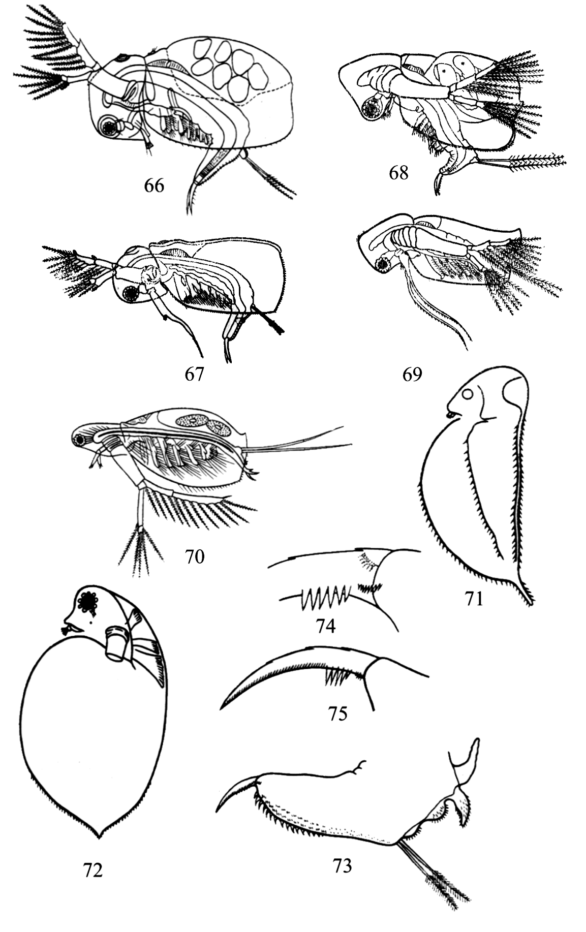

Рисунок 66–75 – Представители семейств Sididae, Daphniidae:
66. Sida crystallina, самка; 67 Sida crystallina, самец; 68. Limnosida frontosa, самка; 69. Limnosida frontosa, самец; 70. Diaphanosoma brachyurum; 71. Daphnia. atkinsoni; 72. D. obtusa; 73. D. obtusa, постабдомен; 74. D. obtusa, базальные шипы коготка; 75. D. pulex, коготок.

2. На обеих ветвях антенн по 4 щетинки. Рострум заостренный и удлиненный, эстетаски антеннулы не достигают вершины
D. cristata Sars, 1862 (рисунок А.77)
Обитает в пелагиали озер и водохранилищ. Север Евразии.
– На одной ветви антенн 4, на другой 5 щетинок 3
3. Коготок с зубцами на проксимальной части вогнутого края 4
– Коготок без зубцов на вогнутом крае 7
4. Створки с латеральным килем, длина которого превышает половину длины створки D. atkinsoni Baird (1959 (рисунок А.71)
Обитатель мелких временных водоемов. Европа, Средняя Азия, Северная Африка.
– Створка без латерального киля
……………………………………….D. obtusa Kurz, 1874 (рисунки А.72-А.74)
Обитает в мелких водоемах с кислой реакцией воды. Летальная концентрация О₂ 0,29 мг/л. Север и горные районы Евразии.
– Хвостовая игла створки сравнительно длинная 6
6. Вентральный край створки зубчатый лишь в задней половине. Базальных шипов на коготке в проксимальной группе 4–8, в дистальной 4–6
D. pulex Leydig, 1860 (рисунки А.61-А.63)
Обитает в водоемах всех типов, но преимущественно в мелких водоемах, α-мезосапроб. Летальная концентрация О₂ 0,4 мг/дм³. Распространен всесветно.
– Зубчатость вентрального края заходит на переднюю половину створки. Базальных шипов на коготке в проксимальной группе 6–10, в дистальной 5–10 D. middendorffiana Fischer, 1851
Обитает во временных водоемах. Север и средняя полоса Евразии.
7. Рострум закругленный, чувствительные папиллы заметно выступают из-за него. Глазок отсутствует D. cucullata Sars, 1862 (рисунок А.76)
Обитает в пелагиали озер, водохранилищ и рек с замедленным течением, реже прудов, β-мезосапроб. Европа, Северная Азия.
– Рострум острый, чувствительные папиллы не выступают из-за него 8
8. Имеется один абдоминальный вырост. Постабдомен с 8–14 анальными зубцами D. longiremis Sars, 1862 (рисунок А.78)
Обитатель пелагиали озер. Летальная концентрация О₂ 0,86 мг/дм³. Север Евразии и Северной Америки.
– Развиты три абдоминальных выроста 9
9. Вентральный киль головы достигает глаза
D. longispina О. F. Müller, 1785 (рисунок А.79)
Обитает в водоемах всех типов. Распространен всесветно.
– Вентральный киль головы достигает ее вершины, проходя под глазом 10
10. Нижний край головы прямой
………………………………………D. hyalina (Leydig, 1860) (рисунок А.80)
Обитает в водоемах всех типов, β-мезосапроб. Летальная концентрация О₂ 1 мг/дм³, Север и горные районы Европы.
– Нижний край головы вогнутый. Голова с заостренной вершиной
D. galeata Sars, 1863 (рисунок А.81)
Обитает в водоемах всех типов. Север и горные районы Европы.

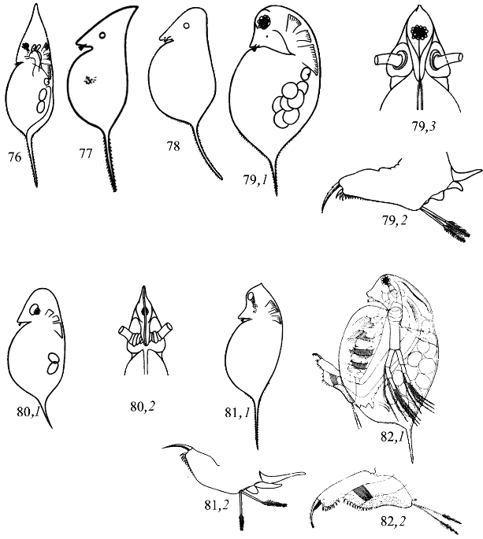

Рисунки А.76–А.82 – Представители рода Daphnia:
76. D. cucullata; 77. D. cristata, самка; 78. D. longiremis; 79. 1 – D. longispina; 2 – постабдомен; 3 – голова и ее вентральный киль; 80. 1 – D. hyalina, 2 – голова и ее вентральный киль; 81. 1 – D. galeata, 2 – постабдомен; 82. 1 – D. magna, 2 – постабдомен.

Род Simocephalus Schoedleer, 1858

1. Створка с латеральными выростами S. lusaticus Herr, 1917 (рисунки А. 83-А.84)
Обитает в придонных слоях воды озер и пойменных водоемов. Европа.
– Створка без латеральных выростов 2

2. Коготок с зубцами в проксимальной части вогнутой стороны
S. exspinosus (Koch, 1841) (рисунки А.85, А.86, А.89, 2)

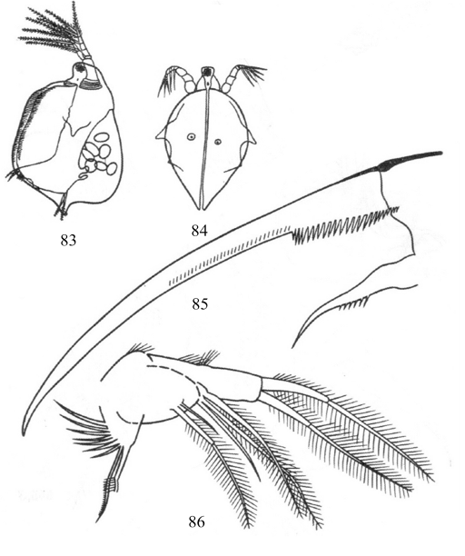

Рисунки А.83–А.86 – Представители рода Simocephalus:
83. S. lusaticus; 84. S. lusaticus, с вентральной стороны; 85. S. exspinosus, коготок и дистальный анальный зубец постабдомена (Московская область); 86. S. exspinosus, нога II.

Обитает в прибрежных водах озер и водохранилищ, в мелких водоемах и торфяных болотах. Летальная концентрация O₂ 0,43 мг/дм³. Европа, Северная Африка, Северная Америка.
– Коготок без зубцов 3

3. Дистальный членик эндита ноги II с двумя длинными спаренными щетинками. Голова без зубчиков
S. vetulus (О. F. Müller, 1776) (рисунки А.87–А.89, 1)
Обитает в прибрежных водах озер и водохранилищ, в прудах и лужах, β-мезосапроб. Летальная концентрация О₂ 0,43 мг/дм³. Во всех частях света, кроме Австралии.
– Дистальный членик эндита ноги II с двумя длинными оперенными щетинками и одной короткой неоперенной. Передний нижний угол головы может быть с зубчиками
……………………………………..S. serrulatus (Koch, 1841) (рисунок А.89, 3)
Обитает в прибрежье крупных водоемов, в прудах, лужах и болотах. Редок. Распространен всесветно.

Род Scapholeberis Schoedler, 1858

1. Раковинка покрыта зубчиками.
………………………………………….S. echinulata Sars, 1903 (рисунок А.90)
Обитает в зоне зарослей в различных водоемах. Юг Европы и Западной Сибири.
– Раковинка не покрыта зубчиками 2
2. Имеется гребень, проходящий через глаз параллельно нижнему краю головы
S. kingi Sars, 1903 (рисунки А.91-А.92)
Обитает в мелких водоемах. Евразия (кроме севера), Африка, Южная Америка, Австралия.
– Нет такого гребня 3
3. Задний нижний угол створки с длинным выростом
S. mucronata (О. F. Müller, 1785) (рисунки А.93-А.94)
Обитает в прибрежных водах озер, водохранилищ, прудов и луж. Во всех частях света, кроме Австралии.
– Вырост очень короткий 4
4. Антеннула не выступает из-под рострума
……………………………………..S. aurita (Fischer, 1849) (рисунок А.95)
Обитает в прибрежных зарослях озер, прудов и речных затонов. Европа, Западная Сибирь, Северная Америка.
– Антеннула выступает из-под рострума
S. microcephala Lilljeborg, 1900 (рисунок А.96)
Обитает в мелких стоячих водоемах. Европа, кроме юга.

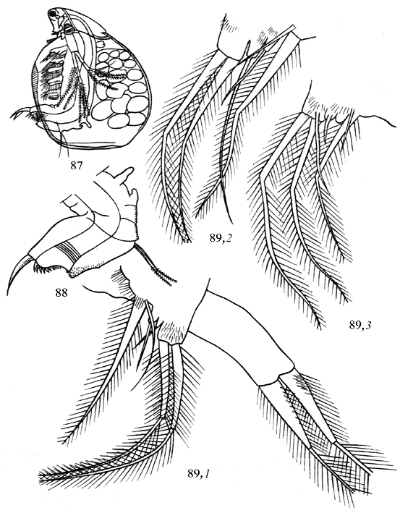

Рисунки А.87–А.89 – Представители рода Simocephalus:

87. S. vetulus; 88. S. vetulus, постабдомен; 89. Дистальный отдел ноги II (по Lund, 1870): 1 – S. vetulus, 2 – S. exspinosus, 3 – S. serrulatus.

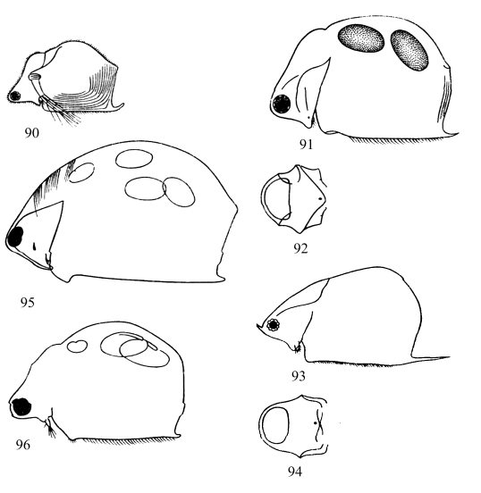

Рисунки А.90–А.96 – Представители рода Scapholeberis:
90. S. echinulata; 91. S. kingi; 92. S. kingi, голова с вентральной стороны и ее кили; 93. S. mucronata; 94. S. mucronata, голова с вентральной стороны; 95. S. aurita; 96. S. microcephala.

Род Ceriodaphnia Dana, 1855

1. Поверхность раковинки покрыта шипиками
С. setosa Мatile, 1891 (рисунок А.97)
Обитает в лужах, канавах и прудах. Северо-запад Европы, Кавказ.
– Поверхность раковинки без шипиков 2
2. Коготок с зубцами на вогнутой стороне
С. reticulata (Jurine, 1820) (рисунки А.98-А.99)
Обитает в водоемах всех типов. Все части света, кроме Австралии.
– На вогнутой стороне коготка нет зубцов 3

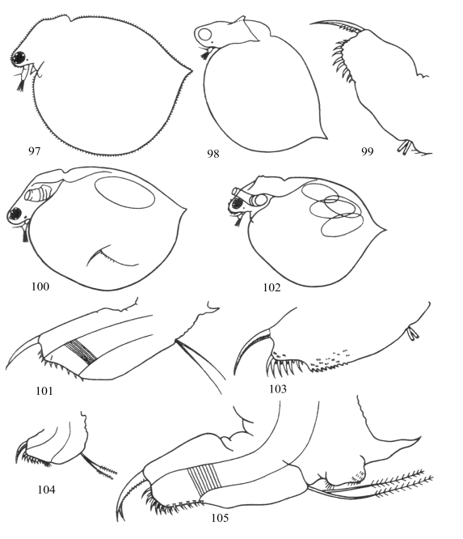
Рисунки А.97–А.105 – Представители рода Ceriodaphnia:
97. C. setosa; 98. C. reticulata; 99. C. reticulata, постабдомен; 100. C. laticaudata. 101.C. laticaudata, постабдомен; 102. C. rotunda; 103. C. megops, постабдомен; 104. C. pulchella, постабдомен; 105. C. affinis, постабдомен.

3. Наибольшая ширина постабдомена в его средней части 4
– Наибольшая ширина постабдомена в его базальной части 5
4. Края головы без шипиков
……………………...С. laticaudata Р. Е. Мüller, 1867 (рисунки А.100-А.101)
Обитает в придонных слоях воды в лужах, прудах и медленно текущих реках. Европа, Азия, Африка, Северная Америка.
– Края головы с шипиками С. rotunda Sars, 1862 (рисунок А.102)
Обитает в лужах, канавах и прудах; в более крупных водоемах среди зарослей. Выносит 0,11 мг О₂/л. Европа, Северная Америка.
5. Постабдомен с угловатым выступом в дистальной части дорсального края …………………………………… С. megops Sars, 1862 (рисунок А.103)
Обитает в зарослях озер и прудов. Европа, Сибирь, Северная Америка.
– Постабдомен без такого выступа 6
6. Постабдомен с анальными зубцами и пучком щетинок в проксимальной части ряда анальных зубцов
………………………………………….С. pulchella Sars, 1862 (рисунок А.104)
Обитает в прудах, озерах, водохранилищах и медленно текущих реках. Европа, Северная Африка, Азия, Северная Америка.
– Имеются только анальные зубцы, проксимального пучка щетинок нет 7
7. Абдоминальные выросты развиты
………………………………………С. affinis Lilljeborg, 1862 (рисунок А.105)
Обитает в водоемах всех типов. Европа, Северная Африка, Азия, Северная Америка.
– Абдоминальные выросты не развиты
……………………………………………….С. quadrangula (О. F. Мüller, 1785)
Обитает в прибрежных водах и открытой части озер, водохранилищ, прудов и медленно текущих рек. Олигосапроб. Во всех частях света, кроме Австралии.

Семейство Moinidae Goulden, 1968

1. Коготок с базальным гребешком из крупных зубцов на его вогнутой стороне. Голова с ясным углублением над глазом
..................................................M. brachiata (Jurine, 1820) (рисунок А.111)
Синоним М. rectirostris Leydig, 1860.
α- или β-мезосапроб. Европа, Азия, Африка, Северная Америка.
– Коготок без крупных зубцов. Голова равномерно закругленная 2
2. Щетинка предпоследнего сегмента ноги I зубчатая
М. macrocopa (Straus, 1820) (рисунки А.106-А.107, А.110)
Европа, Азия, Африка, Северная Америка.
– Щетинка предпоследнего сегмента ноги I щетковидная
М. lipini N. N. Smirnov, 1976 (рис. 108, 109)
Типовое местонахождение – пруды рыбхоза «Якоть» (Московская область).

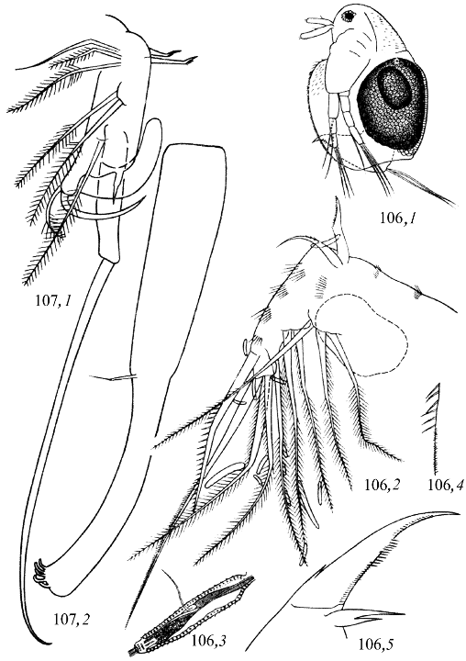

Рисунки А.106–А.107 – Moina macrocopa:

106. Самка: 1 – эфиппиальная самка, 2 – нога 1, 3 – антеннула, 4 – задняя часть вентрального края створки, 5 – коготок; 107. Самец: 1 – нога I, 2 – антеннула.

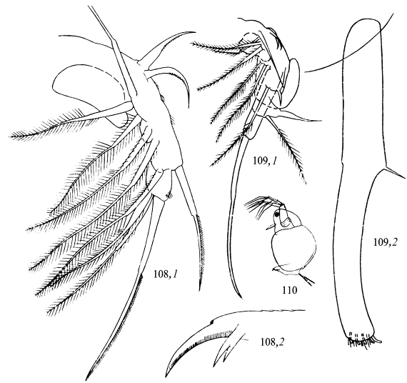

Рисунки А.108–А.110 – Представители рода Moina:
108. M. lipini, самка: 1 – нога, 2 – коготок; 109. M. lipini, самец: 1 – нога I, 2 – антеннула; 110. M. macrocopa, самка.

Семейство Macrothricidae

Таблица для определения родов

1. Постабдомен узкий и длинный, сужающийся дистально Род Ophryoxus Sars, 1862
В России один вид О. gracilis Sars, 1862 (рисунок А.112)
Обитает в прибрежных водоемах озер, водохранилищ и медленно текущих рек. Север Европы и Северной Америки.
– Постабдомен широкий, почти равный по ширине на всем протяжении 2
2. Дорсальный край створки с зубцом. Род Drepanothrix. Sars, 1862
Один вид D. dentata Eurén, 1861 (рисунок А.113)
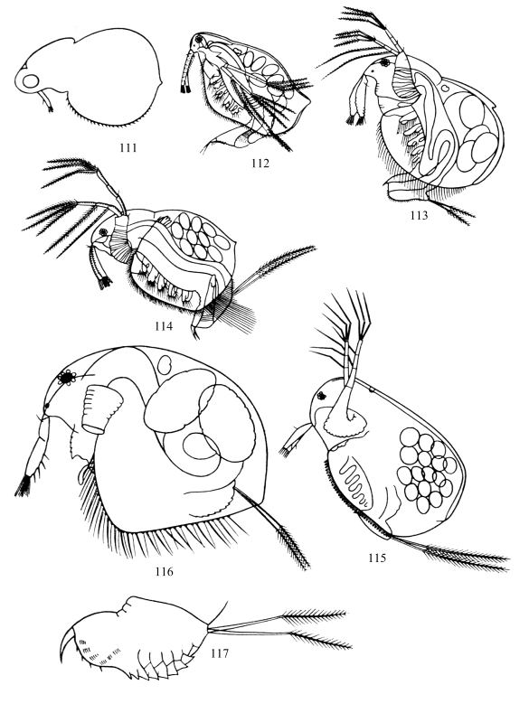

Рисунки А.111–А.117 – Представители семейств Moinidae, Macrothricidae:
111. Moina brachiata, самка; 112. Ophryoxus gracilis; 113. Drepanothrix dentаta; 114. Acantholeberis curvirostris; 115. Lathonura rectirostris; 116. Streblocerus serricaudatus; 117. S. serricaudatus, постабдомен.

Обитает у дна в прибрежных водах крупных водоемов. Север Европы и Северной Америки.
– Дорсальный край створки без зубца 3
3. Задний нижний угол створки с 12–14 очень длинными щетинками
Род Acantholeberis Lilljeborg, 1863
Один вид А. curvirostris (О. F. Müller, 1776) (рисунок А.114)
Обитатель торфяных болот. Европа, Азия, Северная Америка.
– Задний нижний угол без длинных щетинок 4
4. Вентральный край створки с широкими ланцетовидными щетинками
Род Lathonura Lilljeborg, 1853
Один вид L. rectirostris (О. F. Мüller, 1785) (рисунок А.115)
Обитает на дне луж, болот, в прибрежных водах озер и рек. Европа, Северная Африка, Азия, Северная Америка.
– Щетинки вентрального края створки не ланцетовидные 5
5. Дорсальный край постабдомена с глубокой выемкой 6
– Дорсальный край постабдомена без выемки 7
6. Дорсальный край створки гладкий Род Streblocerus Sars, 1862
В Евразии один вид
………………………S. serricaudatus (Fischer, 1849) (рисунки А.116-А.117)
Обитатель торфяных болот, Европа, Северная и Южная Америка.
– Дорсальный край створки пильчатый Род Bunops Birge, 1893
Один вид.
………………………..B. serricaudata (Daday, 1888) (рисунки А.118-А.119)
Обитает в придонных слоях в прибрежных водах озер и мелких водоемов. Европа, Северная Африка, Азия, Северная Америка.
7. Коготок длинный. Голова маленькая, треугольная
Род Ilyocryptus Sars, 1862.
– Коготок маленький. Голова большая Род Macrothrix Bairs, 1843.

Род Ilyocryptus Sars, 1862

1. Анальное отверстие открывается вблизи коготка
I. acutifrons Sars, 1862 (рисунки А.120-А.121)
Обитает на илистом дне крупных водоемов. Северное полушарие.
– Анальное отверстие открывается в средней части постабдомена 2
2. Преанальный край постабдомена не короче постанального, с 12–14 зубцами
I. sordidus (Liévin, 1848) (рисунки А.122-А.123)
Обитает на илистом дне озер, водохранилищ и пойменных водоемов. Распространен всесветно.
– Преанальный край постабдомена короче постанального, с 8–10 зубцами
I. agilis Kurz, 1874 (рисунки А.124-А.125)
Обитает на илистом дне мелких водоемов и рек с медленным течением. Европа.

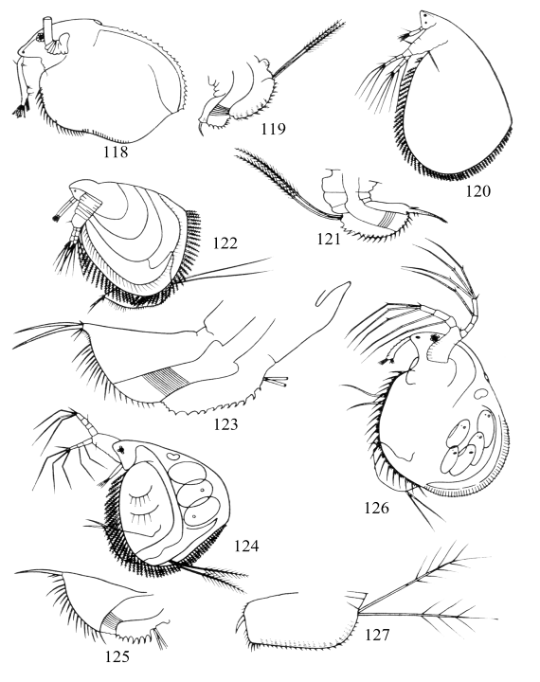

Рисунки А.118–А.127 – Представители семейства Macrothricidae:
118. Bunops serricaudata; 119. B. serricaudata, постабдомен; 120. Ilyocryptus acutifrons; 121. I. acutifrons, постабдомен; 122. I. sordidus; 123. I. sordidus, постабдомен; 124. I. agilis; 125. I. agilis, постабдомен; 126. Macrothrix laticornis; 127. M. laticornis, постабдомен.

Род Macrothrix Baird, 1843

1. Дорсальный край створки пильчатый
М. laticornis (Jurine, 1820) (рисунки А.126-А.127)
Обитает на илистом дне крупных рек и пойменных водоемов. Во всех частях света, кроме Австралии.
– Дорсальный край створки гладкий 2
2. Антеннула расширяется дистально
М. hirsuticornis Norman et Brady, 1867 (рисунки А.128-А.129)
Обитает на илистом дне и в зарослях озер и водохранилищ. Распространен всесветно.
– Антеннула не расширяется дистально
М. rosea (Jurine, 1820) (рисунки А.130–А.132)
Обитает в мелких, преимущественно заболоченных водоемах. Европа, Азия, Африка, Северная Америка.

Семейство Bosminidae

Таблица для определения родов и видов

1. Обе ветви антенны трехчлениковые Род Bosminopsis Richard, 1895
Один вид В. deitersi Richard, 1895 (рис. 133)
Обитает в реках. Распространен всесветно.
– Одна из ветвей антенны трехчлениковая, другая четырехчлениковая. (Род Bosmina Baird, 1850) 2
2. Коготок с длинными щетинками в проксимальной части вогнутого края. Чувствительная щетинка головы расположена далеко от конца рострума.
Bosmina longirostris (О. F. Мüller, 1785) (рис. 134, 135)
Обитает в постоянных водоемах всех типов, β-мезосапроб. Распространен всесветно.
– Коготок без щетинок. Чувствительная щетинка головы расположена близко от конца рострума 3
3. Задний нижний угол створки угловатый или округлый 4
– Задний нижний угол створки с шипом 5
4. Антеннула равна или длиннее створки
В. coregoni Bairs, 1857 (рис. 136, 137)
Обитатель пелагиали озер, водохранилищ, затонов и рек с медленным течением, β-мезосапроб. Европа, Западная Сибирь.
– Антеннула около ¹/₃ длины тела
В. crassicornis Р. Е. Мüller, 1867 (рисунок А.138)
Обитает в пелагиали озер. Север Европы.

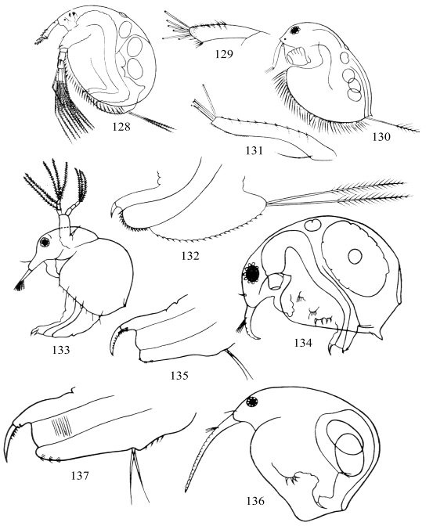

Рисунки А.128–А.137 – Представители семейств Macrothricidae, Bosminidae:
128. Macrothrix hirsuticornis; 129. M. hirsuticornis, антеннула; 130. M. rosea; 131. M. rosea, антеннула; 132. M. rosea, постабдомен; 133. Bosminopsis deitersi; 134. Bosmina longirostris; 135. B. longirostris, постабдомен; 136. B. coregoni; 137. B. coregoni, постабдомен.

5. Шип заднего нижнего края створки не менее чем вчетверо короче длины тела 6
– Шип заднего нижнего угла створки в 2–3 раза короче длины тела. 7
6. Длина створки заметно больше высоты
В. obtusirostris Sars, 1862 (рисунок А.139)
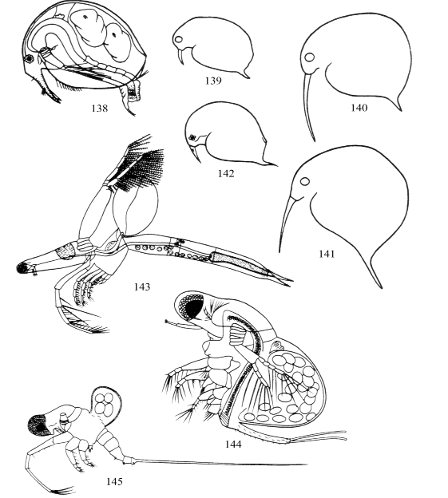

Рисунки А.138–А.145 – Представители ветвистоусых ракообразных:
138. Bosmina crassicornis; 139. B. obtusirostris; 140. B. kessleri; 141. B. longispina; 142. B. reflexa; 143. Leptodora kindti; 144. Polyphemus pediculus; 145. Bythotrephes longimanus.

Обитает в прибрежье, реже в пелагиали озер. Север Евразии.
– Длина створки почти равна высоте
………………………………………...В. kessleri Uljanin, 1872 (рисунок А. 140)
7. Антеннула удлиненная В. longispina (Leydig, 1860) (рисунок А.141)
Обитает в пелагиали озер и водохранилищ. Север Евразии и Северной Америки.
– Антеннула очень короткая В. reflexa Seligo, 1907 (рисунок А.142)
Обитает в пелагиали озер. Западная Европа, указан в Смоленской области России.

Веслоногие ракообразные (Copepoda)
(по М.Б. Ивановой)

Представители веслоногих ракообразных (Copepoda) встречаются во всех озерах, прудах и часто в лужах и болотах. Реже они населяют текучие воды – руки и ручьи, в которых избирают своим местом обитания преимущественно заводи со слабым течением. Их можно заметить в воде невооруженным глазом. От ветвистоусых рачков их легко отличить по характеру движения: они то парят в воде, то передвигаются резкими скачками, сгибая и разгибая туловище.
Туловище рачка состоит из трех отделов: головного, грудного (торакс) и брюшного (абдомен). Головной и грудной отделы сливаются между собой, образуя цефалоторакс (головогрудь). Абдомен значительно уже передней части и резко отделяется от цефалоторакса. Цефалоторакс у взрослых копепод состоит из пяти сегментов, абдомен из 2–5 сегментов, у самок два первых абдоминальных сегмента сливаются в большой генитальный. Абдомен заканчивается двумя каудальными (или фуркальными) ветвями, несущими на конце несколько оперенных щетинок. За длину рачка принято брать длину его тела, включая ветви, без длины щетинок на конце их.
На голове находятся следующие пары конечностей: одноветвистые длинные передние антенны (антенны I, или антеннулы), двуветвистые задние антенны, пластинчатые мандибулы (первая пара челюстей), передние двуветвистые челюсти (максиллы), задние одноветвистые максиллы (две вторых пары челюстей), максилярные ноги. У самок обе антеннулы имеют одинаковое строение, у самцов первая пара антенн превращена в хватательный аппарат, которым самец удерживает самку во время копуляции.
Грудной отдел несет 5 пар ног. Первые 4 пары помогают при плавании. Ноги 5 пары сильно видоизменены, их строение играет важную роль при определении видов, как и общий вид тела рачка, длинна антенн I.
Самки откладывают яйца либо в яйцевой мешок, либо прямо в воду. Развитие рачков идет путем метаморфоза. Из яйца выходит просто организованная личинка – науплиус, которая проходит через строго фиксированное число стадий. Всего имеется 5 или 6 науплиальных стадий и 5 копеподитных (также личиночная форма), последующая стадия представляет собой взрослых рачков. Определение видовой принадлежности рачков проводят по взрослым рачкам. Взрослых рачков легко отличают от неполовозрелых форм по количеству ног и сегментов тела.
Значительное число видов копепод по характеру питания являются хищниками (потребляют инфузорий, коловраток, кладоцер, науплиальные стадии веслоногих ракообразных и др.), но есть среди них и фильтраторы. Пищей последним служат бактерии, водоросли, частицы детрита.
В водоемах копеподы играют большую роль. Многие виды приурочены к чистым водам, но немало форм, характерных для загрязненной зоны. Копеподы имеют всесветное распространение.

Таблица для определения семейств, родов и массовых видов Calanoida

1. Ноги V пары у самцов и самок плавательного типа. (Сем. Centropagidae
Род Limnocalanus Sars, 1863)
В пресных водах один вид
……………………………………..L. macrurus Sars, 1863 (рисунок А.150, 1)
Крупный рачок: длина самок 2,5–3,0 мм, самцов 2,0–2,6 мм.
Реликтовый, холодолюбивый вид, обитает в пелагиали озер, находившихся в конце ледникового периода под водами обширного Иольдиева моря (Ладожское озеро и озера Приладожья, Онежское озеро и др.).
– Ноги V пары неплавательного типа 2
2. Каудальные ветви длинные, длина ветвей не менее чем в 5 раз больше их ширины. (Сем. Temoridae. Род Eurytemora Giesbrecht, 1881) 3
– Каудальные ветви короткие, длина ветвей равна их ширине или превосходят последнюю не более чем в 2,5 раза 5
3. Волоски на внутреннем крае каудальных ветвей у самца и самки густые, спинная поверхность ветвей покрыта более или менее часто расположенными короткими шипиками. Задний сегмент цефалоторакса у самки с крупными треугольными лопастями, оттянутыми в сторону
Eurytemora affinis (Рорре, 1880) (рисунки А.150, 2; А.151, 1)
Длина самок 1,20–1,70 мм, самцов 0,50–0,70 мм.
Форма эвригалинная, широко распространенная в водоемах с пониженной соленостью от морей (Балтийское) до озер. В озерах встречается как в планктоне пелагиали, так и в прибрежном планктоне.
– Волоски на внутреннем крае каудальных ветвей у самок и у самцов менее густые, шипики на спинной поверхности ветвей отсутствуют. Задний сегмент цефалоторакса у самок либо без лопастей, либо имеет лопасти, концы которых оттянуты назад 4
4. Задний сегмент цефалоторакса у самки без лопастей (рисунок А.151, 2), каудальные ветви у самцов в 2 раза длиннее анального сегмента
Е. lacustris (Рорре, 1887)
Длина самки 1,10–1,30 мм, самцов немного меньше.
Широко распространенная форма в северной части Европы и Сибири. Преимущественно пелагическая форма пресных озер.
– Задний сегмент цефалоторакса самки с лопастями, оттянутыми назад (рисунок А.151, 3); каудальные ветви самца в 1,6 раза длиннее анального сегмента
Е. velox Lilljeborg, 1853
Длина самок 1,60–1,95 мм, самцов 1,30–1,65 мм.
Эвригалинная форма, широко распространенная в Европе. Обычная форма Черноморско-Каспийского бассейна, высоко поднимающаяся по рекам к северу.
5. На конце коротких каудальных ветвей имеется три хорошо развитых длинных щетинки. У самки генитальное отверстие прикрыто генитальной пластинкой. Самки яйцевых мешков не вынашивают. (Сем. Temoridae. Род Heterocope Sars, 1862) 6
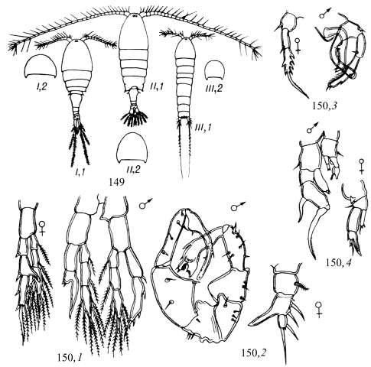

Рисунки А.149–А.150 – Представители веслоногих ракообразных:
149. Форма тела и строение головного сегмента у представителей трех отрядов свободноживущих Copepoda: I) отряд Cyclopoida: 1 – форма тела, 2–головной сегмент; II) отряд Calanoida: 1 – форма тела, 2 – головной сегмент; III) отряд Harpacticoida: 1 – форма тела, 2 – головной сегмент; 150. Строение V пары плавательных ног у представителей отряда Calanoida: 1 – Limnocalanus macrurus, 2 – Eurytemora affinis. 3 – Heterocope appendiculata, 4 – Eudiaptomus gracilis.

– На конце коротких каудальных ветвей пять хорошо развитых щетинок. Генитальной пластинки нет, самки вынашивают яйца в яйцевом мешке. (Сем. Diaptomidae) 7
6. Цефалоторакс утолщенный, грубый; абдомен относительно короткий; каудальные ветви почти квадратные, задний край генитальной пластинки снабжен лишь парой зубовидных выростов
Heterocope borealis (Fischer, 1851) (рисунок А.151, 4)
Длина самок 3,00–4,00 мм, самцов 3,30–4,80 мм.
Форма пелагического планктона озер, однако, может встречаться и в более мелких водоемах, вплоть до луж. Распространена по всему северу России до крайнего северо-востока Сибири.
– Цефалоторакс узкий, стройный; абдомен удлиненный, стройный. Длина каудальных ветвей в 1,5 раза больше ширины, генитальная пластинка снабжена рядом длинных лентовидных выростов, частично расщепленных на конце
………………..H. appendiculata Sars, 1863 (рисунки А.150, 3; А151, 5, 6а)
Длина самок 2,00–2,20 мм, самцов 1,80–2,00 мм.

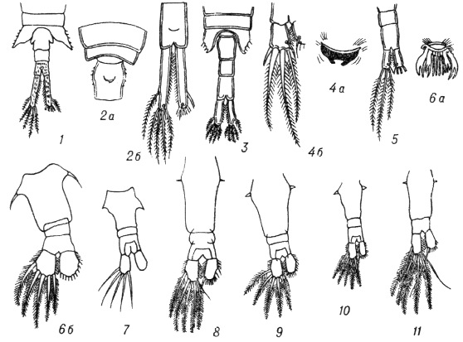

Рисунок А.151 – Строение абдомена (а) и каудальных ветвей (б) у видов отряда Calanoida:
1 – Eurytemora affinis, 2 – E. lacustris, 3 – E. velox, 4 – Heterocope borealis, 5, 6a – H. appendiculata, 6б – Hemidiaptomus amblyodon, 7 – Diaptomus castor, 8 – Acanthodiaptomus denticornis, 9 – Eudiaptomus coeruleus, 10 – E. gracilis, 11 – E. graciloides.
Характерная форма озерного пелагического планктона, иногда может быть найден в зарослях макрофитов. Распространен в северной и средней полосе Евразии.
7. Рачки крупные, не менее 2 мм, ярко окрашены в синий или красный цвет. Обитают в весенних временных водоемах 8
– Рачки более мелкие, окраска не яркая, обитают в озерах и прудах, преимущественно в пелагиали. 9
8. Рачки очень крупные, длина самок 3,7–5,00 мм, самцов 2,8–4,00 мм. Генитальный сегмент у самок симметричный
Род Hemidiaptomus Sars, 1903 (рисунок А.151,6б)
У нас наиболее обычен ………………. H. amblyodon (Marcuzeller, 1873)
Форма весеннего планктона временных водоемов и прудов лесной и лесостепной зон Европейской части России.
– Рачки меньшего размера, длина самок 2,00–3,70 мм, самцов 1,90–3,00 мм. Генитальный сегмент у самок асимметричный
Род Diaptomus Westwood, 1836 (рисунок А.151, 7)
У нас наиболее обычен D. castor Jurine, 1820
Форма весеннего планктона временных водоемов, очень редко встречается в литорали прудов и озер. Распространена в западных областях Белоруссии и Украины, на юго-востоке Европейской части России. Предпочитает водоемы со слабо щелочной реакцией воды.
9. Абдомен самки трехчленистый, длина каудальных ветвей не более чем в 1,75 раза превышает ширину. Последний членик геникулирующей антенны самца имеет на конце короткий зубовидный, заостренный отросток Род Acanthodiaptomus 1932 (рисунок А.151,8)
В Европе один вид ……………………….А. denticornis (Wierzeiski, 1887)
Длина самок 1,30–2,60 мм, самцов 1,20–1,50 мм.
Форма пелагического планктона пресных и солоноватых озер разного размера. Распространен по всей Европе и почти по всей Азии, во многих озерах является ведущей формой.
– Абдомен самки двух- или трехчленистый, в последнем случае длина каудальных ветвей вдвое больше ширины. Последний членик геникулирующей антенны у самца без зубовидного выроста. (Род Eudiptomus Kiefer, 1932)
10. Генитальный сегмент заметно расширяется впереди ………………..…..
………………. Eudiaptomus coeruleus (Fischer, 1835) (рисунок А.151, 9)
Длина самок 1,50–2,00 мм, самцов 1,30–1,80 мм.
Форма прудового планктона. Максимум развития приходится на теплое время года, зимой может образовывать покоящиеся яйца.
– Встречается в озерах; генитальный сегмент равномерно и слабо расширяется кпереди
11. Боковая щетинка на каудальных ветвях приближена к середине наружного края 11
Е. gracilis (Sars, 1863 (рисунки А.150, 4; А.151, 10)
Длина самок 1,00–1,50 мм, самцов 1,00–1,20 мм. Форма характерна для пелагического планктона озер, часто развивается в большом количестве, играя ведущую роль в планктоне. Как правило, рачок дицикличен, максимумы в размножении наблюдаются весной и в конце лета.
– Боковая щетинка на каудальных ветвях прикреплена близко к конечным щетинкам E. graciloidas (Lilljeborg, 1888) (рисунок А.151, 11)
Длина самок 1,10–1,30 мм, самцов 1,00–1,10 мм. Так же как и предыдущий, вид характерен для пелагического планктона озер. Биология сходна с Е. gracilis. Замещает предыдущий вид – совместно эти два вида встречаются очень редко.

Циклопоиды (Сyclopoida)
(по М.Б. Ивановой)

Таблица для определения родов
1. Ноги V пары одно- или двучленистые, граница между члениками V пары ног и последним торакальным сегментом четко видна. Фуркальные ветви со спинной стороны гладкие или имеют один ряд шипиков 2
– Нога V пары состоят из широкой пластинки, совершенно слитой с последним торакальным сегментом (рис. 152, 4). Фуркальные ветви со спинной стороны покрыты несколькими (не менее трех) рядами шипиков (рис. 153, 1, 2); тело рачка широкое, уплощенное
………………………………………………….Род Ectocyclops Brady, 1904
Один вид Е. phaleratus (Koch, 1838)
Длина самок 0,9–1,2 мм, самцы мельче.
Типично бентическая форма, обитает в зарослях макрофитов, нередко в болотах. Эвритермичен, дицикличен, максимум размножения падает на лето. Распространен всесветно.
2. Дистальный членик двучленистых ног V пары или, если ноги одночленистые, единственный членик ног вооружен тремя придатками 3
– Дистальный членик двучленистых ног V пары или, если ноги одночленистые, единственный членик ног вооружен двумя придатками 5
3. Ноги V пары двучленистые (рисунок А.152, 2)
……………………………………………….Род Macrocyclops Claus, 1893
– Ноги V пары одночленистые 4
4. Наружный край фуркальных ветвей самок вооружен рядом шипиков. Дистальный край членика ног V пары имеет треугольную форму, на углах треугольника прикреплены придатки (две щетинки и один длинный шип) (рисунок А.152, 1) Род Eucyclops Claus, 1893
– Наружный край фуркальных ветвей гладкий. Дистальный край членика ног V пары не имеет треугольной формы, все три придатка (две щетинки и один длинный шип) расположены на одной линии (рисунок А.152, 3). На спинной стороне фуркальных ветвей имеется косой ряд щетинок
Род Paracyclops Claus, 1893
5. Ноги V пары одночленистые, эндоподит и экзоподит I–IV пар плавательных ног двучленистые (рисунок А.152, 7). Две средние каудальные щетинки значительно длиннее (не менее чем в 4–5 раз) обеих крайних. Формы очень мелкие
……………………………………………… Род Microcyclops Claus, 1893
– Ноги V пары двучленистые, эндоподит и экзоподит ног I–IV пар трехчленистые 6

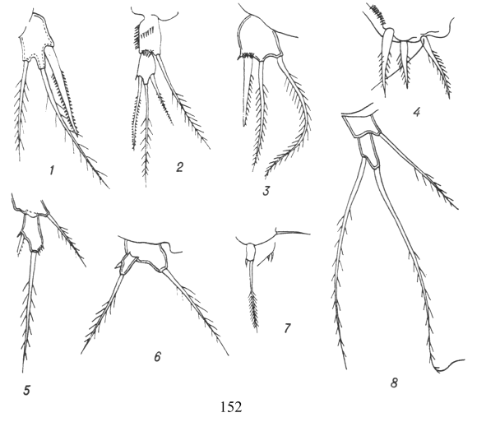

Рисунок А.152 – Строение V пары плавательных ног у представителей отряда Cyclopoida:
1 – Eucyclops serrulatus, 2 – Macrocyclops albidus, 3 – Paracyclops fimbriatus, 4 – Ectocyclops phaleratus, 5 – Cyclops strenuus, 6 – Acanthocyclops viridis, 7 – Microcyclops gracilis, 8 – Mesocyclops leuckarti.

6. Внутренний придаток дистального членика V пары имеет вид длинного щетинкообразного шипа, лишь немного короче апикальной щетинки (рисунок А.152, 8). Тело стройное, генитальный сегмент абдомена удлиненный, стройный
…………………………………………………..Род Mesocyclops Sars, 1863
Встречается в планктоне пелагиали озер, гораздо реже в планктоне прудов.
– Внутренний придаток дистального членика ног V пары представляет собой сильный, крепкий шип, значительно короче апикальной щетинки 7
7. В основании шипа на дистальном членике ног V пары находится хорошо заметная группа мелких шипиков (рисунок А.152, 5). На спинной поверхности ветвей у самок имеется продольная складка
Род Cyclops О. F. Мüller, 1776
– В основании шипа на дистальном членике ног V пары нет группы шипиков (рисунок А.152, 6). На спинной поверхности каудальных ветвей у самок нет продольной складки Род Acanthocyclops Kiefer, 1927.

Род Macrocyclops Claus, 1893

1. Каудальные ветви по внутреннему краю без волосков (рисунок А.153, 3). Окраска тела светло-серая, иногда коричневая, на каудальных ветвях, абдомене и антеннах I темно-синие или черные полосы. Длина самок 1,5–2,5 мм, самцов 1,0–1,3 мм М. albidus (Jurine, 1820)
Форма зарослевого планктона литорали озер, рек и мелких водоемов. Эвритермичен. Распространен всесветно.
– Каудальные ветви с волосками по внутреннему краю 2
2. Внутренний край каудальных ветвей густо покрыт волосками (рисунок А.153, 4). Окраска тела очень яркая, нередко темно-зеленая с голубым, самки иногда черные. Длина самок 1,8–4,0 мм, самцов 1,2–2,5 мм
М. fuscus (Jurine, 1820)
Форма зарослевого планктона литорали озер, рек и мелких водоемов, вплоть до луж. Эвритермичен. Распространен всесветно.
– Внутренний край каудальных ветвей с редкими волосками (рисунок А. 153, 5). Окраска голубоватая или синяя с зелеными включениями. Длина самок 1,5–2,3 мм, самцов 1,2–1,4 мм
………………………………………………………..М. distinctus (Richard, 1887)
Форма зарослевого планктона озер и мелких стоячих и проточных водоемов. Эвритермичен. Распространен, вероятно, всесветно, отмечен в Европе и Новой Зеландии.

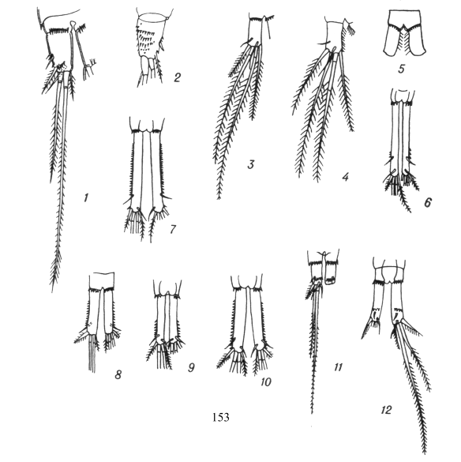

Рисунок А.153 – Строение каудальных ветвей у видов подотряда Eucyclopinae:
1 – Ectocyclops phaleratus, вид каудальных ветвей со спинной стороны, 2 – то же сбоку, 3 – Macrocyclops albidus, 4 – M. fuscus, 5 – M. distinctus, 6 – Eucyclops macrurus, 7 – E. macruroides, 8 – E. serrulatus, 9 – E. speratus, 10 – E. lilljeborgi, 11– Paracyclops affinis, 12 – P. fimbriatus.

Род Eucyclops Claus, 1893

1. Каудальные ветви с очень коротким рядом шипиков (один–четыре) над основанием боковой щетинки на наружном крае ветвей. Ветви очень длинные, длина их в 8–10 раз больше ширины, параллельные (рисунок А.153, 6). Длина самок 1,1–1,4 мм, самцов 0,7–0,9 мм
Е. macrurus (Sars, 1863)
Форма зарослевого планктона озер и прудов. Редко находят в мелких водоемах (болотцах, лужах). Европа, Северная Америка.
– Каудальные ветви с более или менее длинным рядом шипиков над боковой щетинкой (всегда больше четырех) 2
2. Шипики на наружном крае ветвей крупные. Боковая щетинка прикрепляется в начале последней пятой части длины края. Расстояние между боковой и спинной щетинкой в 2–3 раза больше, чем от заднего края ветвей до спинной щетинки 3
– Шипики на наружном крае ветвей мельче. Боковая щетинка прикрепляется в начале последней пятой–седьмой части длины края. Расстояние между боковой и спинной щетинкой равно или в 1,5 раза больше расстояния от заднего края ветвей до спинной щетинки 4
3. Ветви длинные, параллельные, их длина у самок в 8–9 раз, у самцов в 5–7 раз больше ширины (рисунок А.153, 7). Длина самок 1,2–1,5, самцов 0,7–0,9 мм
Е. macruroides (Lilljerborg, 1901)
Форма бентическая в зарослях озер, прудов, мелких водоемов. Эвритермичен. Европа, Азия и Северная Америка.
– Ветви более короткие, сильно расходящиеся, их длина у самок в 6–8 раз, у самцов в 4–6 раз превышает ширину (рисунок А.153, 10). Длина самок 0,9–1,23 мм, самцов – несколько меньше
……………………………………………………………..Е. lilljeborgi (Sars, 1914)
Форма зарослевого планктона озер, прудов и связанных с ними текучих вод. Эвритермичен. Европа, Азия и Северная Америка.
4. Ветви короткие, их длина больше ширины: у самок в 4–5 раз, у самцов в 3–4 раза. Шипики занимают почти весь внешний край ветвей (рисунок А.153, 8). Длина самок 0,8–1,5 мм, самцов 0,65–0,8 мм
……………………………………………………….Е. serrulatus (Fischer, 1851)
Форма бентическая, обитает в зарослях микро- и макрофитов самых разнообразных стоячих и текучих водоемов. Эвритермичен. Распространен всесветно.
– Ветви длинные, параллельные, их длина у самок больше ширины в 6–8 раз, у самцов в 4–6 раз. Шипики находятся только в задней трети длины края (рисунок А.153, 9). Длина самок 1,0–1,7 мм, самцов 0,7–0,9 мм
Е. speratus (Lilljeborg, 1901)
Форма зарослевого планктона озер, прудов и медленно текущих рек. Эвритермичен. Европа, Азия и Северная Америка.

Род Paracyclops Claus, 1893

I. Каудальные ветви короткие, их длина в 2–2,5 раза больше ширины. Поперечный ряд шипиков на спинной стороне ветвей доходит до внутреннего края (рисунок А.153, 11). Длина самок 0,60–0,90 мм, самцов 0,60–0,70
Р. affinis (Sars, 1863)
Типично бентическая форма. Обитает в зоне макрофитов в озерах и мелких стоячих водоемах. Эвритермичен. Распространен всесветно.
– Каудальные ветви длинные, их длина в 5–6 раз превышает ширину. Ряд шипиков расположен лишь в заднем отделе спинной поверхности ветвей (рисунок А.153, 12). Длина самок 0,8–1,5 мм, самцов 0,7–1,0 мм
Р. fimbriatus (Fischer, 1853)
Типично бентическая форма, хорошо лазает по субстрату. Обитает в зарослях макрофитов, предпочитает песчаный грунт. Распространен всесветно.

Род Cyclops О. F. Мüller, 1776

1. Боковая щетинка прикрепляется далеко от конечных щетинок, расстояние от нее до основания наружной из конечных щетинок составляет 28–30% длины внешнего края ветвей. Ветви заметно расходятся, довольно короткие, их ширина равна 17–22% длины. Внутренний край ветвей покрыт волосками. Последний торакальный сегмент лишь немного уже предпоследнего (рисунок А.154, 1). Длина самок 1,14−1,40 мм, самцов 1,00−1,30 мм
………………………………………………………………... С. scutifer Sars, 1863.
Пелагический озерный вид; на крайнем севере живет также в мелких болотах и лужах. По-видимому, предпочитает низкие температуры; в озерах дицикличен, в мелких водоемах моноцикличен. Европа, Северная Азия, Северная Америка.
– Боковая щетинка прикреплена ближе к конечным щетинкам ветвей
2. Расстояние от боковой щетинки до основания наружной из конечных щетинок равно 24–26% длины наружного края. Ветви длинные и тонкие 3
– Расстояние от боковой щетинки до основания наружной из конечных щетинок меньше 24% длины наружного края 4
3. Ветви параллельные, их ширина составляет 12–13% длины (рисунок А.154, 2). Антенны I имеют 14 члеников. Длина самок 2,50–5,00 мм, самцов 2,20–2,50 мм
……………………………………………………………….С. insignis Claus, 1857
Литоральная форма, населяет главным образом мелкие водоемы (лужи, болота, пруды, мелкие заливные водоемы). Холодноводный вид, может переносить в течение длительного периода низкое содержание в воде растворенного кислорода. Европа.
– Ветви расходящиеся, их ширина составляет 11–13% длины (рисунок А.154, 3). Антенны I имеют 17 члеников.
…………………………………………………………………C. furcifer Claus 1857
Длина самок 1,50–2,40 мм, самцов 1,10–1,50. Форма, характерная для мелких водоемов (болота, лужи, пруды), особенно для пересыхающих летом. Европа, Северная Азия, Северная Африка.

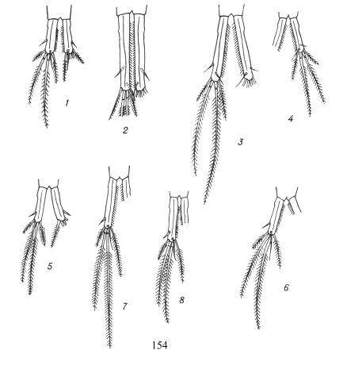

Рисунок А.154 – Строение каудальных ветвей у видов рода Cyclops:

1 – C. scutifer, 2 – C. insignis, 3 – C. furcifer, 4 – C. strenuus, 5 – C. kolensis, 6 – C. lacustris, 7 – C. abyssorum, 8 – C. vicinus.

4. Расстояние от боковой щетинки до наружной из конечных щетинок равно 18% длины всего наружного края (рис. 154, 4). Тело относительно толстое, мало суживающееся кзади, абдомен относительно длинный, его длина составляет больше 40% общей длины тела; генитальный сегмент, расширенный спереди, кзади равномерно суживается. Длина самок 1,45–2,32 мм, самцов 1,10–1,60 мм С. strenuus Fischer, 1851
Характерен для планктона мелких водоёмов, однако встречается и в литорали озер. Существует предположение, что этот вид относится к холодноводным, однако до сих пор это остается спорным. Форма эвриоксибионтная, переносит значительное содержание в воде гуминовых кислот. Европа, Северная Азия и Северная Африка.
– Расстояние от боковой щетинки до наружной из конечных щетинок равно 18–24% длины края 5
5. Ширина ветвей составляет 25–27% их длины 6
– Ширина ветвей составляет 10–16% их длины 7
6. Туловище относительно толстое, укороченное, цефалоторакс очень объемистый. Задний торакальный сегмент с хорошо развитыми боковыми выростами (рисунок А.154, 5). Длина самок 1,03–1,77 мм, самцов – около 1 мм
С. kolensis Lilljeborg, 1901
Планктонная форма литорали и пелагиали евтрофированных озер, очень редко в олиготрофных озерах. Дицикличен.
– Тело стройное, относительно длинное, цефалоторакс удлиненный, в виде полуовала. Углы заднего торакального сегмента выдаются незначительно (рисунок А.154, 6). Длина самок 1,50–2,30 мм, самцов 1,30–1,50 мм
С. lacustris Sars, 1863
Планктонная форма пелагиали олиготрофных озер; вероятно, моноцикличен.
7. Тело относительно утолщенное и укороченное. Генитальный сегмент заметно расширен спереди. Каудальные ветви расходящиеся заметно (рисунок А.154, 7). Длина самок 1,20–2,24 мм, самцов 1,04–1,20 мм
С. abyssorum Sars, 1863
Планктонная форма пелагиали слабо эвтрофных и олиготрофных озер; видимо, холодноводный стенотермный вид. Дицикличен. Европа, Азия.
– Тело стройное. Генитальный сегмент умеренно расширен спереди. Каудальные ветви почти параллельные (рисунок А.154, 8). Длина самок 1,25 – 2,18 мм, самцов 1,15–1,50 мм С. vicinus Uljanine, 1875
Планктонная форма пелагиали преимущественно эвтрофных озер, встречается также в мелких стоячих водоемах, медленно текущих реках. Найден в водах с повышенной минерализацией. Эвритермичен. Дицикличен. Европа, Азия, Северная Америка.

Род Acanthocyclops Kieffer, 1927

1. Антенны I имеют 17 члеников 2
– Антенны I состоят из меньшего числа члеников 6
2. Внутренние края каудальных ветвей с рядом волосков 3
– Внутренние края каудальных ветвей без волосков 4

4. Длина самок 1,50–2,50 мм, самцов 1,40–1,60 мм; отношение длины каудальных ветвей к их ширине равно 4:1 (рисунок А.155, 1)
А. viridis (Jurine, 1820)
Планктонная форма литорали, иногда и пелагиали водоемов самого разного типа. Обитает преимущественно в зарослях макрофитов. В озерах полицикличен, иногда дицикличен. Эвритермный вид. Распространен всесветно.
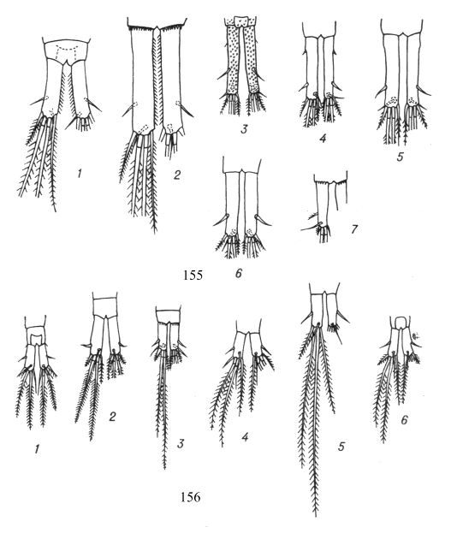

Рисунки А.155-А.156 – Строение каудальных ветвей:
155. У видов рода Acanthocyclops: 1– A. viridis, 2 – A. gigas, 3 – A. bicuspidatus, 4 – A. bisetosus, 5 – A. vernalis, 6 – A. languidus, 7 – A. languidoides; 156. У видов родов Microcyclops и Mesocyclops: 1 – Microcyclops gracilis, 2 – M. bicolor, 3 – M. varicans, 4 – Mesocyclops crassus, 5 – M. leuckarti, 6 – M. oithonoides.

– Длина самок 2,70–4,50 мм, самцов 2,00–2,50 мм; отношение длины каудальных ветвей к ширине всегда более 4:1 (рисунок А.155, 2)
А. gigas (Claus, 1857)
Донная форма, обитает во всех типах водоемов, но вид более характерен для глубоких озер. Холодноводный стенотермный вид. Моноцикличен. Распространен по всем континентам северного полушария.
4. Боковая щетинка помещается почти на середине наружного края каудальных ветвей. Ветви слабо расходящиеся. Длина ветвей в 6–7 раз больше ширины (рисунок А.155, 3). Тело стройное. Длина самок 0,95–1,70 мм, самца – около 1 мм
А. bicuspidatus (Claus, 1857)
Форма мелких водоемов и литорали озер; в озерах не спускается глубже 10 м. Пересыхание водоема переносит в состоянии последних стадий метаморфоза. Распространен всесветно.
– Боковая щетинка помещается в дистальной части ветвей. Ветви параллельные 5
5. Из крайних конечных щетинок внутренняя заметно короче внешней. Длина ветвей в 5–7 раз больше их ширины (рисунок А.155, 4). Тело удлиненное, стройное. Длина самок 1,00–1,50 мм
…………………………………………………………А. bisetosus (Rehberg, 1880)
Форма, характерная для мелких водоемов (особенно для временных), встречается также в прудах и редко в озерах. Эвритермный вид. Распространен всесветно.
– Из крайних конечных щетинок наружная длиннее внутренней или одинаковой длины. Длина ветвей в 4–5 раз больше ширины (рисунок А.155, 5). Тело толстое. Длина самок 1,00–1,80 мм, самцов 1,00–1,20 мм
А. vernalis (Fischer, 1853)
Обитает в водоемах различного типа от луж до литорали больших озер, где иногда спускается до значительной глубины. Особенно характерен для мелких болотистых луж и временных весенних водоемов. Эвритермичен. Полицикличен. Распространен всесветно: отмечен в Европе, Азии, Африке, Северной Америке и на о-вах Каргелан.
6. Антенны I состоят из 16 члеников (рисунок А.155, 6). Длина самок 0,70–1,00 мм, самцов 0,50–0,80 мм
…………………………………………………………….А. languidus (Sars, 1863)
Форма характерна для мелких сфагновых водоемов, может нормально существовать при очень высоком содержании гуминовых веществ. Эвритермичен. Европа, Азия.
– Антенны I состоят из 11 члеников (рисунок А.155, 7). Длина самок 0,72–0,75 мм, самцов 0,65 мм
………………………………………………….А. languidoides (Lilljeborg, 1901)
Как и предыдущий вид, характерен для мелких болотистых водоемов, может обитать также во временных водоемах. Эвритермичен. Европа, Северная Америка.

Род Microcyclops Claus, 1893

1. Боковая щетинка ветвей прикрепляется на середине наружного края или несколько кзади от середины. Тело стройное, передний отдел значительно сужается кзади. Генитальный сегмент длинный, узкий, его длина почти в 2 раза больше ширины (рис. 156, 1). Длина самок 0,76–0,82 мм, самцов 0,63–0,70 мм
……………………………………………………….М. gracillis (Lilljeborg, 1853)
Форма, характерная для мелких заросших водоемов (болотца, старицы, лужи, пруды), может встречаться в озерах в зарослях макрофитов. Тепловодно-стенотермный вид. Распространен всесветно.
– Боковая щетина прикрепляется в начале задней трети каудальных ветвей 2
2. Длина каудальных ветвей в 4–5 раз превышает их ширину. Средние апикальные щетинки очень толстые и короткие, густо оперенные, из них внутренняя лишь немного длиннее внешней и лишь немного больше длины ветвей (рисунок А.156, 2). Передний отдел тела широко овальный, несколько сплющенный в дорсальновентральном направлении. Длина самок 0,60 – 0,80 мм, самцов 0,50–0,60 мм
………………………………………………………………..М. bicolor (Sars, 1863)
Форма, характерная для мелких заросших водоемов и зарослей макрофитов в озерах. В реках обитает только в местах со слабым течением, очень обычен в зарослях нитчатки. Тепловодно-стенотермный вид. Распространен всесветно.
– Длина каудальных ветвей в 2,5–4 раза больше ширины. Средние апикальные щетинки хорошо развиты, нормальной толщины, из них внутренняя в 4,5–5,5 раза длиннее ветвей и заметно длиннее внешней (рисунок А.156, 3). Передний отдел тела овальный, более длинный, чем у предыдущего вида. Длина самок 0,60–1,00 мм, самцов 0,50–0,60 мм
……………………………………………………….М. varicans (Sars, 1863)
Форма, характерная для мелких заросших макрофитами водоемов, встречается в зарослях на литорали озер. В отличие от двух предыдущих видов, может переносить значительную дистрофикацию воды. Тепловодно-стенотермный вид. Европа, Северная Азия.

Род Mesocyclops Sars, 1863

1. Длина каудальных ветвей в 3–3,5 раза превышает ширину. Тело стройное, длина гениталышго сегмента примерно в 1,5 раза больше ширины 2
– Длина каудальных ветвей в 2,5 раза больше ширины (рисунок А.156, 4); тело утолщенное и короткое, длина генитального сегмента менее чем в 2,5 раза больше ширины. Передние антенны достигают конца второго торакального сегмента. Длина самок 0,80–1,00 см, самцов – около 0,60 мм …. М. crassus (Fischer, 1853)
Форма, характерная для планктона эвтрофных и мезотрофных озер, в сильно дистрофных озерах отсутствует. Распространен всесветно.
2. Из крайних конечных щетинок на каудальных ветвях внутренняя немного более чем в 2 раза превышает наружную. Каудальные ветви очень мало расходящиеся, почти параллельные (рисунок А.156, 5). Длина самок 0,90–1,30 мм, самцов 0,80–1,00 мм
…………………………………………………………...М. leuckarti (Claus, 1857)
Встречается в планктоне водоемов самого разного типа – от мелких луж до самых больших озер. Распространен всесветно.
– Из крайних апикальных щетинок внутренняя в 3,5 раза длиннее внешней. Каудальные ветви сильно расходящиеся (рисунок А.156, 6). Длина самок 0,90–1,00 мм, самцов 0,60–0,70 мм
……………………………………………………………М. oithonoides Sars, 1863
Форма характерна для планктона пелагиали озер. Обитает также в планктоне чистых водоемов прудового типа. Европа, Северная Азия (кроме тундры).

Учебно-методический комплекс

Ковалева Оксана Владимировна
Рассашко Инна Федоровна

Гидроэкология

Учебно-методический комплекс
для студентов
специальности 1-33 01 02 «Геоэкология»

В авторской редакции

Подписано в печать . Формат 60х84 1/16.
Бумага писчая №1. Гарнитура «Таймс». Усл. печ. л. .
Уч.- изд. л. . Тираж 100 экз.

Отпечатано в
учреждении образования
«Гомельский государственный университет
имени Франциска Скорины»
246019, г. Гомель, ул. Советская, 104

 Примечание: данный определитель издан для широкого круга исследователей, в него включены основные группы гидробионтов, наиболее распространенных в водоемах, представляющих интерес в каком-либо отношении, например, тех, которые служат хорошими индикаторами природных особенностей или загрязнений водоемов. Определительные таблицы по каждой из групп водных беспозвоночных, приведенных ниже, подготовлены признанными специалистами. Вместе с тем, мы рекомендуем названия установленных видов сверять с более поздними изданиями, включая каталоги (Г.А. Галковская и др., 2001., В.В. Вежновец, 2005., Н.М. Коровчинский, 2004; Определитель пресноводных беспозвоночных России и сопредельных территорий / под ред. С.Я. Цалолихина, 1994, 1995), которые приведены выше, др.

